

**毕业论文(设计)**

**(自学考试专接本)**

**题 目 基于ASP.NET的养殖管理平台**

学生姓名 王圣杰

准考证号 068620208005

专 业 物联网工程

指导教师 瞿国庆

**二〇二二年五月三日**

**声 明**

本人郑重声明：

1. 持以“求实、创新”的科学精神从事研究工作。
2. 本论文是我个人在导师指导下进行的研究工作和取得的研究成果。
3. 本论文中除引文外，所有实验、数据和有关材料均是真实的。
4. 本论文中除引文和致谢的内容外，没有抄袭其他人或其他机构已经发表或撰写过的研究成果。
5. 其他同志对本研究所做的贡献均已在论文中作了声明并表示了谢意。

作者签名： 

日 期： 2022.5.3

基于ASP.NET的养殖管理平台

王圣杰

南京信息工程大学，南京 210044

**摘要：**针对目前市面上养殖场销售家禽困难，销量低下等诸多问题，本文设计刃狼养殖管理系统，方便客户清楚的看到养殖厂的环境和养殖的种类，可以方便客户足不出户就能了解到该养殖场的环境与所养殖的种类，能够更安心，更省力的购买到想要的养殖商品，也同时使厂家的销售量有所增加，并且广告营销成本低，客户市场将遍及各个角落等一系列优点，本系统前台主要使用了HTML5技术，用.net技术作为后台支撑，数据库采用了SqlServer 2012数据库技术来存储数据，支撑系统运行。本文主要介绍了开发过程中使用的技术以及网站和管理平台的具体功能。本设计平台主要包括八大模块：首页、关于我们、航拍视频、产品中心、养殖基地、动态新闻、联系我们和客服中心，并且经过平台测试，系统运行稳定可靠，且具有一定的实用价值。

**关键词**：管理平台; HTML5；.net技术；数据库技术

目 录

1.引言 1

1.1项目概述 1

1.2 设计目的 1

1.3 设计任务 2

2.开发语言的介绍 3

2.1 . NET技术 3

2.2 HTML5 3

2.3 CSS 3

2.4 JavaScript 3

2.5 SqlServer 2012 4

2.6响应式布局 4

2.7采用.NET技术管理平台的优势 4

2.8 采用HTML5技术宣传网站的优势 5

3.总体方案分析与设计 6

3.1 管理平台功能模块的设计 6

3.1.1 首页模块介绍 6

3.1.2 关于我们模块介绍 8

3.1.3 航拍视频模块介绍 9

3.1.4 产品中心模块介绍 9

3.1.5 养殖基地模块介绍 10

3.1.6 新闻中心模块介绍 12

3.1.7联系我们模块介绍 13

3.1.8 客服中心模块介绍 13

3.2 数据库的逻辑结构设计 14

3.3 网站页面模块的设计 17

4.管理平台各模块功能的具体实现 18

4.1 登录 19

4.2 功能模块 20

4.2.1 联系信息模块 21

4.2.2 栏目名称模块 24

4.2.3 商品中心模块 25

4.2.4 网站优化模块 37

4.2.5 账号管理模块 37

4.2.6 轮播图上传模块 39

4.2.7 在线客服模块 41

致谢 43

1 引言

1.1项目概述

随着科技的迅速发展，人们不再只是使用传统的纸质产品，琳琅满目的科技产品也逐渐开始进入了人们的生活，这改善了人们的生活习惯，同时提高了人们的工作效率、使社会发展更加迅速。现在的计算机与计算机网络技术的飞速发展,各种公司企业、政府平台或者是娱乐网站等等都有了自己的网站和管理平台,便于管理与信息传播,有效地推动了互联网事业的发展。例如学校的学生管理系统、书籍管理平台、政府上网平台等等，因为使用起来更加方便、管理起来井然有序、不受地点的限制、随时都可以使用移动设备查看管理平台等优势慢慢更加频繁的被使用。

本设计主要基于刃狼养殖场开发了养殖管理平台以及相对应的展示宣传网站，网站以.net和HTML5为主要技术，配合CSS技术的使用。本管理平台布局规整，页面网站整体的交互流畅不呆板，使管理者使用起来简单易懂，体验感更好。宣传网站在文字的介绍中穿插着精美的图片和全方位拍摄的视频，全面展示了养殖的特色、养殖基地的环境和所养殖的产品所具有的价值。本文主要介绍了开发过程中使用的技术、管理平台以及网站的具体功能。

1.2 设计目的

针对目前市面上养殖场销售家禽困难，销量低下等诸多问题，本文设计刃狼养殖管理系统，方便客户清楚的看到养殖厂的环境和养殖的种类，可以方便客户足不出户就能了解到该养殖场的环境与所养殖的种类，能够更安心，更省力的购买到想要的养殖商品。现在的各大企业的管理也不再只是完全靠人工管理，而是使用更科技化的管理手段。人工管理费时费力，而且效率低，还容易出错，而是用管理平台只需要一个管理员就可以管理所有的数据，而且不需要其他的设备，只要有一个可上网的计算机或者移动设备就可以，节省了人力物力；各种数据简单明了，便于操作；计算机进行计算不容易出错。先比之下，使用管理平台的优势显而易见。

而管理平台搭配宣传网站提供了一个让人们全方位的了解养殖基地和所产出的产品的平台，把养殖基地的真实的一面展示给广大的用户。在网站上，人们可以通过文字、图片或者视频了解到基地的各种情况，也可以通过产品中心查找到自己所需要的产品，可以从新闻动态了解到最新的有关于养殖基地和产品的新闻消息，做到了让人们足不出户也能游览到整个养殖基地也可以放心购买产品；在管理平台管理员可以通过简单的操作就修改网站上展示的数据，简单便捷而且不影响网站的使用。

1.3 设计任务

本管理平台搭配宣传网站网站主要采用.net负责搭建后台和套取页面，并且HTML5实现对网站的设计和搭建，网站页面中大量使用到 DIV + CSS 技术进行页面样式布局。管理平台主要包括七大功能模块：联系信息、栏目名称、商品中心、网站优化、账号管理、轮播图上传以及在线客服。相对应的网站主要包括八大模块：首页、关于我们、航拍视频、产品中心、养殖基地、动态新闻、联系我们和客服中心。

2.开发语言的介绍

2.1 . NET技术

本管理后台是使用.NET技术搭建的，.NET 是一种用于构建多种应用的免费开源开发平台。它是微软当代的操作平台，它允许人们在其上构建各种应用方式，使人们尽可能通过简单的方式，多样化地、最大限度地从网站获取信息，解决网站之间的协同工作，并打破计算机、设备、网站、各大机构和工业界间的障碍－－即所谓的“数字孤岛”，从而实现因特网的全部潜能，搭建起第三代互联网平台。

2.2 HTML5

HTML(Hypertext Markup Language，超文本标记语言)是一种文本类、解释执行的标记语言，是一种用来对网页元素进行整理和分类，对网页进行结构设计的标记语言。HTML是用于设计网页的主要语言。HTML5是HTML的最新修订版本，其设计目的是为了在移动设备上支持多媒体，其为移动应用开发提供了另外一种技术方案。HTML5相比之前的HTML版本，提供了一些新的元素和属性，这些新的元素和属性有利于搜索引擎的索引整理。

2.3 CSS

CSS(Cascading Style Sheets)是层叠样式表，主要是对网页进行布局，控制网页的表现。网页设计者可以使用CSS可以定义元素的样式，包括字体，颜色及其它的高级样式。在网页中可通过多种方式来引用CSS样式，但链入式是最常用的使用方式。CSS是通过CSS选择器和属性来定义的，CSS具有优先级，还具有层叠性和继承性。CSS布局与HTML相结合，可以实现表现与结构的分离，使网站的访问及维护更加容易。

采用CSS样式可以提高页面浏览速度。使用CSS方法，比传统的web设计方法节约大小；可以缩短改版时间，将表现与内容相分离；只要简单的修改几个CSS文件就可以重新设计一个有成千上万个网页；可以降低网站流量的费用，代码更简洁,成本更低；内容能被更广泛的设备所访问，包括屏幕阅读机，手持设备等。

2.4 JavaScript

JavaScript是一种基于对象和事件驱动，并具有相对安全性的客户端脚本语言，广泛用于Web开发，常用来给HTML网页添加动态功能，用来改进设计、验证表单、检测浏览器、创建 Cookies，以及更多的 Web应用，可以增强用户和HTML页面的交互过程，可以从来控制HTML元素，让页面有一些动态的效果，增强用户的体验。它运行在客户端浏览器中，每一个浏览器都有JavaScript的解析引擎。因为他是一门脚本语言，所以它不需要编译，直接就可以被浏览器解析执行。现在JavaScript框架有很多，而 jQuery是应用最广泛的JavaScript 框架，jQuery大大地提高了JavaScript编程效率。

2.5 SqlServer 2012

SQL是英文Structured Query Language的缩写，意思为[结构化查询语言](https://baike.baidu.com/item/%E7%BB%93%E6%9E%84%E5%8C%96%E6%9F%A5%E8%AF%A2%E8%AF%AD%E8%A8%80/10450182" \t "https://baike.baidu.com/item/SqlServer/_blank)。SQL语言的主要功能就是同各种[数据库](https://baike.baidu.com/item/%E6%95%B0%E6%8D%AE%E5%BA%93/103728" \t "https://baike.baidu.com/item/SqlServer/_blank)建立联系，进行沟通。，SQL被作为[关系型数据库管理系统](https://baike.baidu.com/item/%E5%85%B3%E7%B3%BB%E5%9E%8B%E6%95%B0%E6%8D%AE%E5%BA%93%E7%AE%A1%E7%90%86%E7%B3%BB%E7%BB%9F/696511" \t "https://baike.baidu.com/item/SqlServer/_blank)的标准[语言](https://baike.baidu.com/item/%E8%AF%AD%E8%A8%80/72744" \t "https://baike.baidu.com/item/SqlServer/_blank)，SQL Server是由[Microsoft](https://baike.baidu.com/item/Microsoft/125917" \t "https://baike.baidu.com/item/SqlServer/_blank)开发和[推广](https://baike.baidu.com/item/%E6%8E%A8%E5%B9%BF/3506386" \t "https://baike.baidu.com/item/SqlServer/_blank)的关系数据库管理系统。SqlServer是 真正的客户机/服务器[体系结构](https://baike.baidu.com/item/%E4%BD%93%E7%B3%BB%E7%BB%93%E6%9E%84" \t "https://baike.baidu.com/item/SqlServer/_blank)，它使用图形化用户界面，使系统管理和[数据库管理](https://baike.baidu.com/item/%E6%95%B0%E6%8D%AE%E5%BA%93%E7%AE%A1%E7%90%86" \t "https://baike.baidu.com/item/SqlServer/_blank)更加直观、简单，便于操作；它具有丰富的[编程接口](https://baike.baidu.com/item/%E7%BC%96%E7%A8%8B%E6%8E%A5%E5%8F%A3" \t "https://baike.baidu.com/item/SqlServer/_blank)工具，为用户进行程序设计提供了更大的选择余地，对Web技术的支持，使用户能够很容易地将数据库中的数据发布到Web页面上。

2.6响应式布局

响应式布局的概念是指在Web中的网页能自动识别屏幕宽度并随之相应调整出智能的网站设计。响应式布局的实质就是让用户可以使用各种不同的设备浏览网站，都能得到较好的视觉效果的方法。比方说，一个用户先后使用计算机和智能手机浏览相同的网站，虽然智能手机的屏幕尺寸远小于计算机的显示器，但是用户却没有感到任何的差异，这就是响应式布局带来的好处。随着互联网的不断发展，人们也越来越多地的使用各种不同的移动设备来上网浏览网站，因此响应式布局的优点就更加明显了。在响应式布局的网站设计中，一个网站可以兼容多个终端，比如计算机、智能手机以及各种移动设备，使用户体验到舒适的上网感觉。因此，响应式布局的网站设计更加人性化，更加符合时代的发展和人们上网的需求。

2.7采用.NET技术管理平台的优势

（1）标准集成：XML、SOAP及其它。.Net完全基于标准，所以任何客户端都可以正确地转化数据。SOAP基于XML，用于与Web服务的通信。集成SOAP以后，不管客户端运行的是不是微软的操作系统，都可以实现简单的可编程访问。

（2）简化应用。.Net不使用注册表，很多应用都可以用简单的拷贝命令来完成，通常没有必要开发安装程序。

（3）代码管理.Net管理用户的代码，可以减少bug以及构建更多可扩展的应用。.Net可以处理以下操作：内存分配和回收，进程及线程的创建和终止，以及运行代码的访问许可，内存泄露和其它bug出现的可能性将大大减少。

（4）平台独立.Net一次编写完成后就可以运行于多种平台上。

（5）跨语言标准基本类型.Net确定了所有类型的标准定义，所以可以更好地进行跨语言集成。

2.8 采用HTML5技术宣传网站的优势

（1）Web标准统一。HTML5技术的退出源于W3C(万维网联盟)、谷歌、苹果等几百家公司探讨商定的结果。HTML5标准的公开性，使得访问养殖宣传网站的各种浏览器和平天都可以根据关联W3C的资料库寻找根源，并实现自己的应用，进而实现了Web标准的统一性。

（2）轻松实现跨平台。HTML5技术可以轻松地实现跨平台使用。采用HTML5技术的养殖宣传网站可以轻松地被移植到各种平台上，这使得养殖宣传网站具有更广阔的应用前景。

（3）网站更新升级更快捷。使用HTML5技术的养殖宣传网站的程序升级将是及时更新的，只要程序代码更新了最新的版本，那么用户在客户端打开网站时也将自动更新到养殖宣传网站各个页面的最新版本。

3.总体方案分析与设计

3.1 管理平台功能模块的设计

该养殖宣传网站采用HTML5+CSS编写，HTML将元素进行定义，CSS对展示的元素进行定位。网站页面中大量使用到 DIV + CSS 技术进行页面布局，页面响应式布局。首先使用 DIV 标签将网页元素分成块，再对分割后的每一块使用 CSS 技术进行精确的格式控制，以实现为每部分设置文本格式、段落格式、背景格式、排版、自动隐藏、各种特效等。

网站的功能模块是网站设计的最主要的元素，功能模块包括了首页、关于我们、航拍视频、产品中心、养殖基地、动态新闻、联系我们，联系客服等八个部分，如图3-1所示。

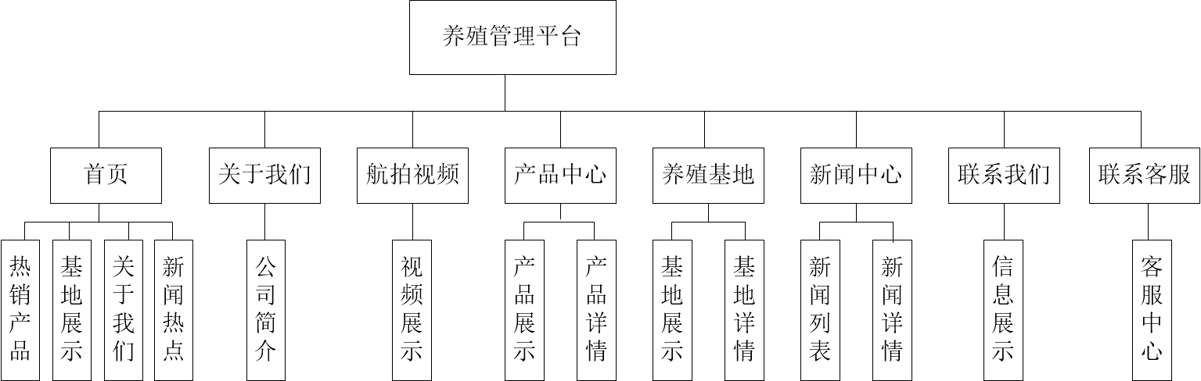

图 3-1 养殖宣传网站功能结构图

3.1.1 首页模块介绍

首先是该网站的主界面，在此页面上主体部分主要包含了热销产品、基地展示、关于我们以及新闻热点等个功能，首先热销产品如图3-2所示，展示的是养殖基地内的主要的产品的图片，排版展示八张图片，点击图片或图片下方的名称可以看到该产品的详细信息。

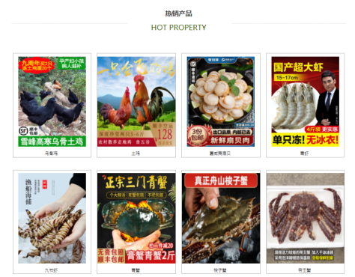

图3-2养殖宣传网站主界面产品中心

接下来是基地展示的部分，如图3-3所示，首先展示的是养殖合作社的具体名称于联系方式，接下来排版展示五张有关于基地的图片，每张图片都可以进行点击，点击后可以进入到该图片所展示的具体信息页面，点击查看更多，可以直接跳转到导航栏菜单中的养殖基地页面。

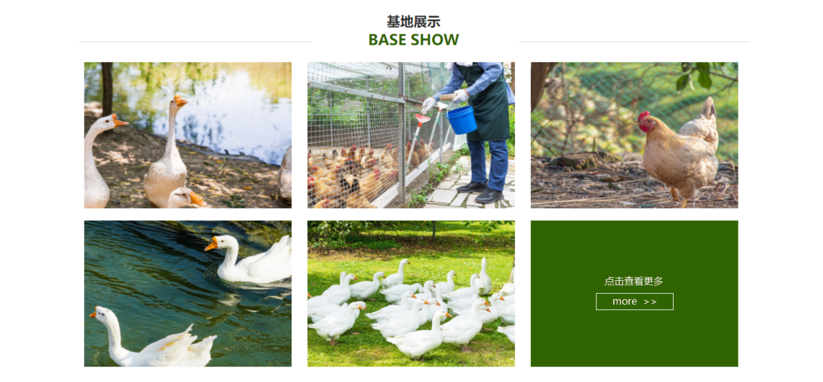

图3-3养殖宣传网站主界面基地展示

主界面的关于我们部分，展示的是养殖基地客服团队的图片以及基地的名称，如图3-4所示，点击点击基地名称或者查看详情按钮可以直接跳转到导航栏菜单中的关于我们页面，点击图片部分则回到主界面的顶部。

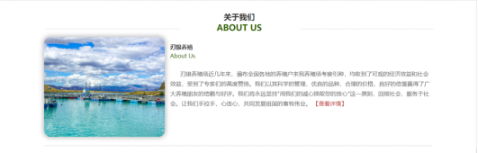

图3-4养殖宣传网站主界面关于我们

主界面的新闻热点部分只展示前三条新闻，如图3-5所示，展示了每条新闻的图片和关于新闻的简单描述，点击图片或者描述可以直接跳转到该条新闻的详细情况页面。

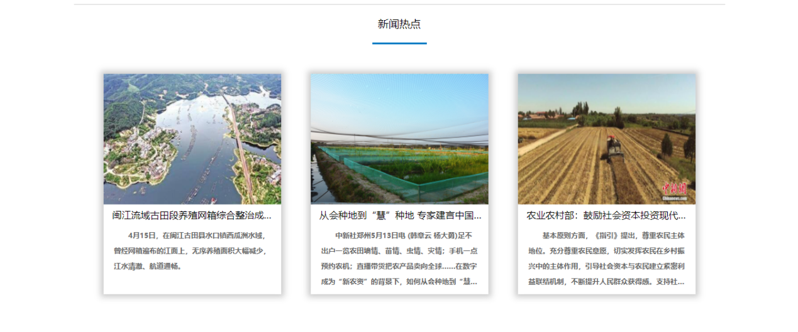

图3-5养殖宣传网站主界面新闻热点

3.1.2 关于我们模块介绍

网站的关于我们菜单页面，如图3-6所示，主体部分分为两部分，左侧是关于我们部分的栏目导航以及养殖基地的具体地址和服务热线，右侧主要是关于养殖场的文字介绍。

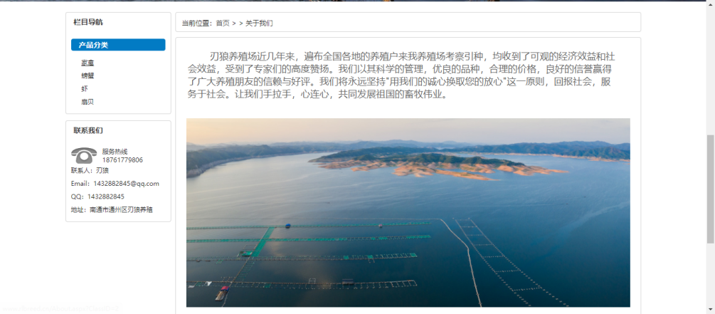

图3-6关于我们菜单页面

3.1.3 航拍视频模块介绍

网站的航拍视频菜单页面与关于我们菜单页面的结构相同，如图3-7所示，主体部分都分为了两部分，左侧与关于我们页面展示的内容相同，右侧主要是一个关于养殖基地的航拍视频。

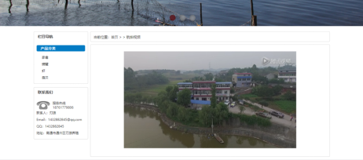

图 3-7 航拍视频菜单页面

3.1.4 产品中心模块介绍

网站的产品中心菜单页面与关于我们菜单页面的结构相同，如图3-8所示，主体部分都分为了两部分，左侧与关于我们页面展示的内容相同，右侧主要是养殖基地内的产品的图片展示，每页排版展示九张产品图片。因为家禽类是该养殖基地的特色产品，所以宣传时为了突出该产品，直接将家禽类放在首列。其中产品中心菜单页面上的图片及名称部分都可以进行点击。

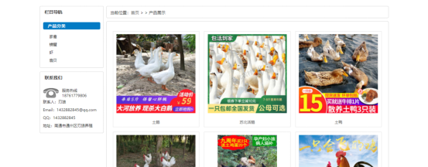

图 3-8产品中心菜单页面

产品中心菜单页面上展示了养殖基地内的所有产品，点击某一个产品的图片或者产品名称后可以进入该产品的详情介绍页面，如图3-9和3-10所示。详情页面主要展示了产品名称、产品图片、产品型号、产品产地、发布日期、联系电话、关键词。图片可放大：鼠标放置在图片上就可以放大图片查看细节。

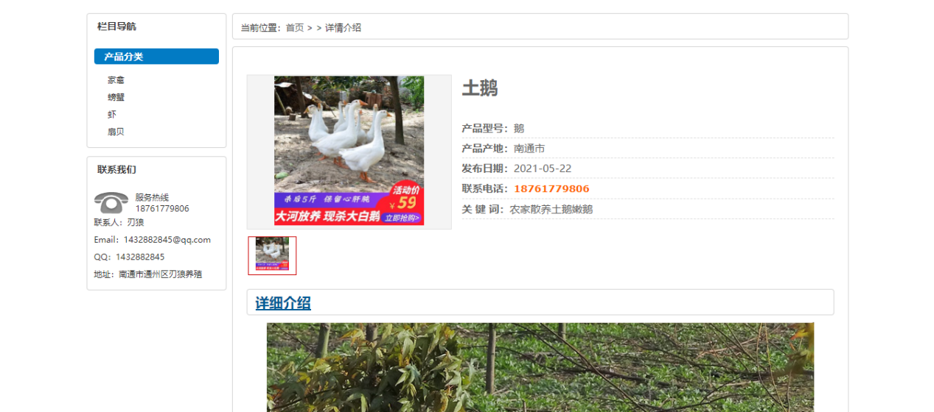

图 3-9 产品详情页面

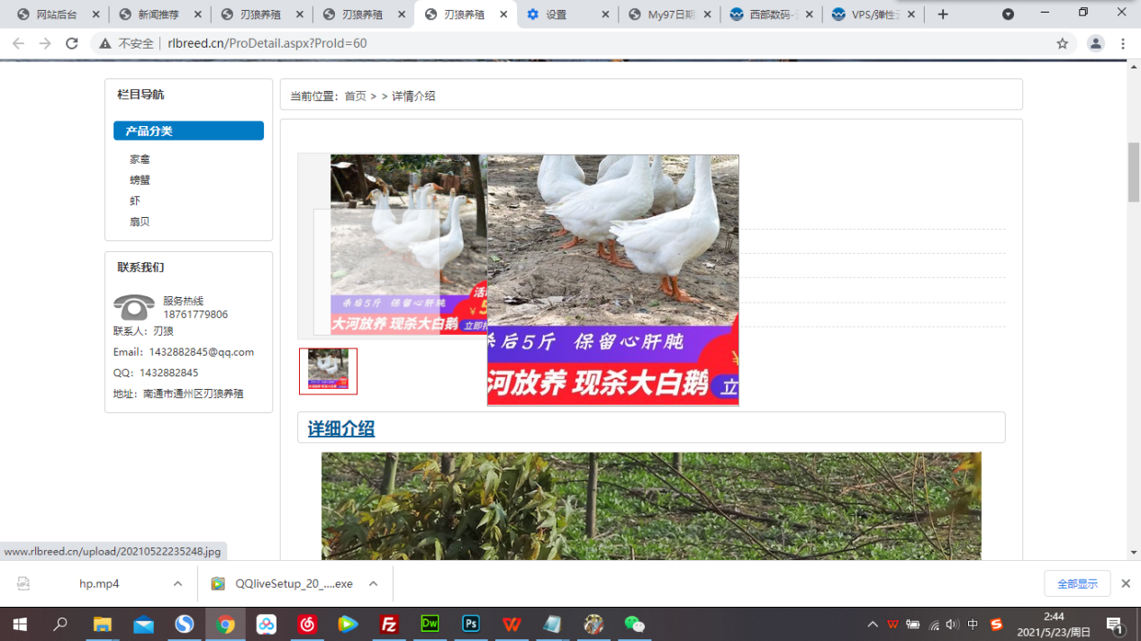

图 3-10 产品详情页面

3.1.5 养殖基地模块介绍

网站的养殖基地菜单页面与之前的菜单页面的结构相同，如图3-11和图3-12所示，主体部分都分为了两部分，左侧与之前的页面展示的内容相同，右侧主要是养殖基地的图片展示，每张页面排版展示十二张基地的展示图片。此页面上展示了养殖基地的各个方位和不同的角度的图片，可以让用户更全面的了解到养殖基地的环境。其中产品中心菜单页面上的图片及名称部分都可以进行点击。其中养殖基地的图片及名称部分都可以进行点击。

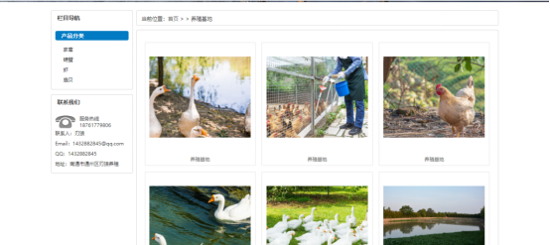

图 3-11 养殖基地菜单页面

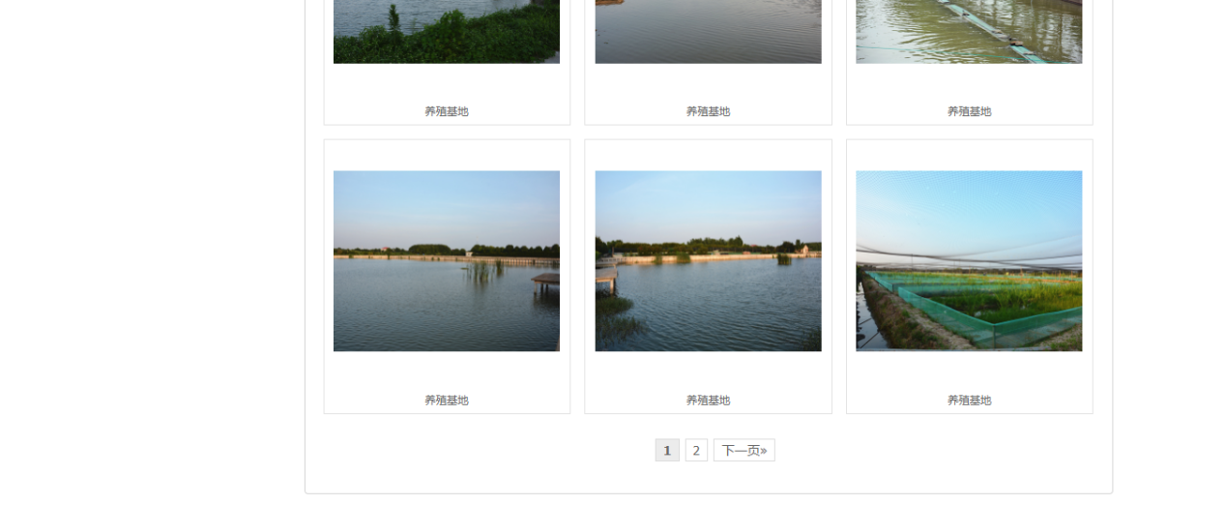

图 3-12养殖基地菜单页面

点击某一张养殖基地的图片或者名称后可以进入该张图片的详情介绍页面，如图3-13所示。详情页面主要展示了基地的图片、图片的发布时间和该张图片里面的详情内容。

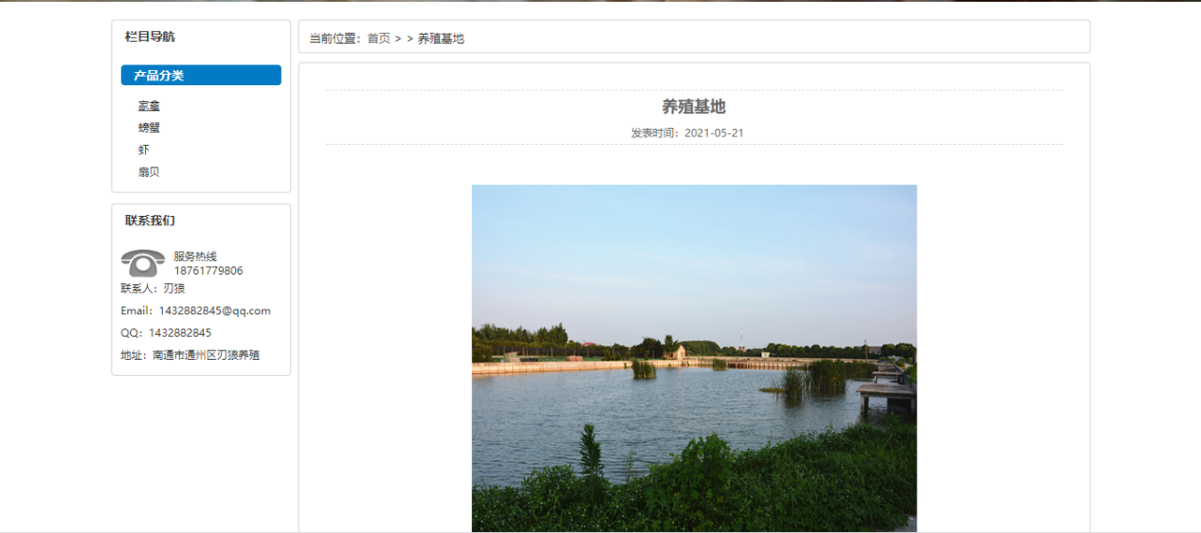

图3-13养殖基地详情页面

3.1.6 新闻中心模块介绍

网站的新闻中心菜单页面与之前的菜单页面的结构相同，如图3-14所示，主体部分都分为了两部分，左侧与之前的页面展示的内容相同，右侧主要是关于养殖网站的多条新闻消息的列表，每页展示三条新闻。列表主要展示了新闻的标题以及发布的时间，点击新闻的标题可以进入该条新闻的详情页面。

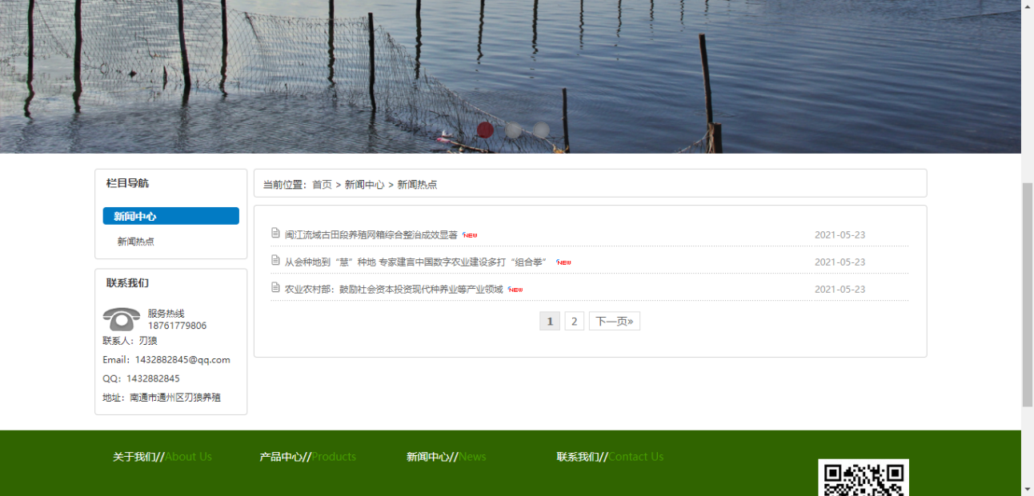

图 3-14新闻中心菜单页面

点击新闻标题后可以进入该条新闻的详细介绍页面，如图3-15所示。新闻的详情页面主要展示了新闻的标题、新闻的内容（内容包括图片和文字）、新闻的发布时间、以及上一篇和下一篇按钮，点击上一篇或者下一篇按钮可以进入到上一个或者下一个新闻的详情页面。

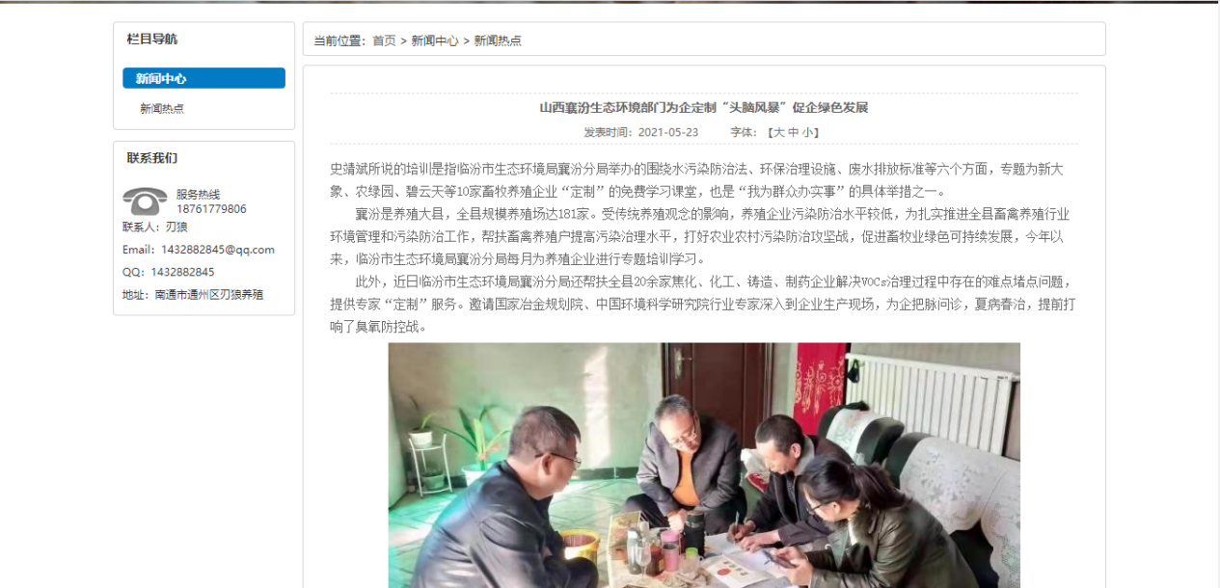

图 3-15新闻详情页面

3.1.7联系我们模块介绍

网站的联系我们菜单页面与之前的菜单页面的结构相同，如图3-16所示，主体部分都分为了两部分，左侧与之前的页面展示的内容相同，右侧就是联系我们部分的具体展示，主要是展示了养殖基地的名称、联系电话、具体地址、公司网站以及地址的地图的展示。

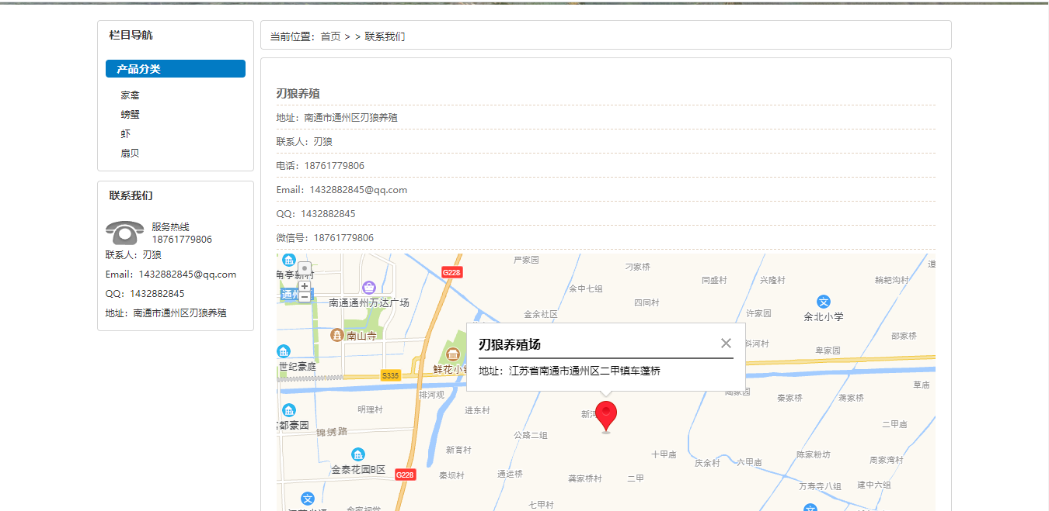

图 3-16联系我们菜单页面

地图展示的是高德地图，如图3-17所示，可以左右移动，也可以进行放大和缩小。

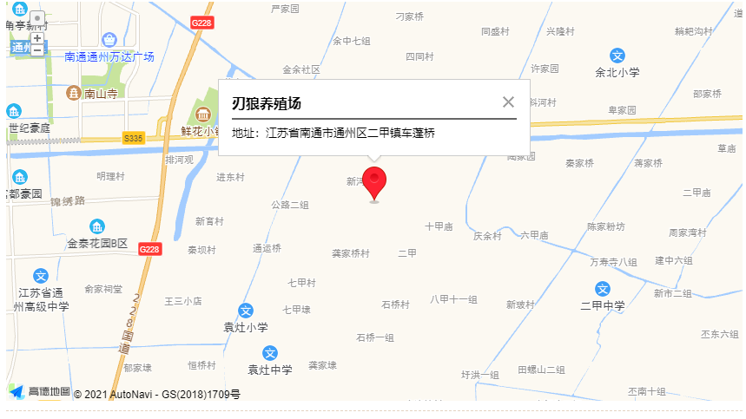

图 3-17联系我们菜单页面

3.1.8 客服中心模块介绍

联系客服菜单页面主要面向客户群体，显示页面如图3-18所示，客户可以通过点击联系客服，自动跳转至加QQ好友的形式与客服沟通。

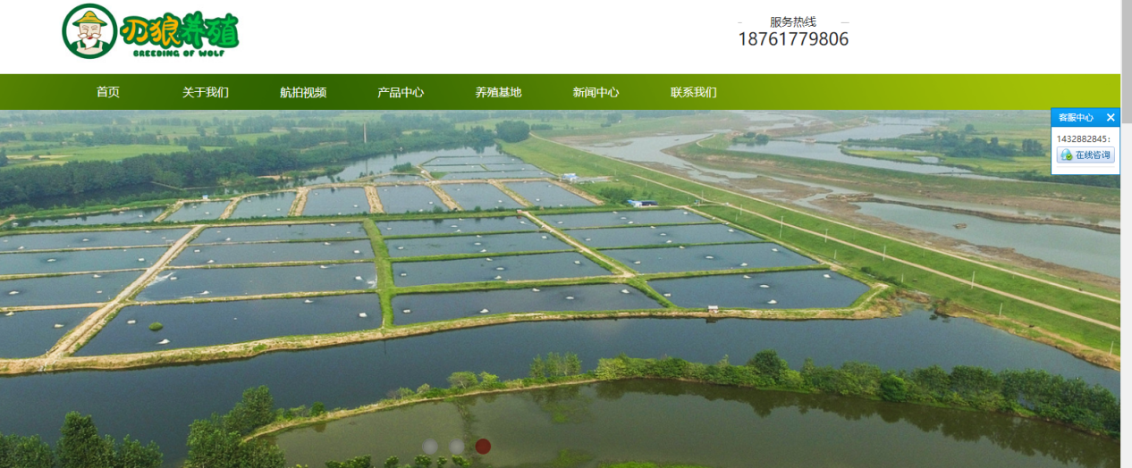

图 3-18客服中心菜单页面

3.2 数据库的逻辑结构设计

系统数据库概念结构是数据库开发的基础。概念结构并不取决于数据库的逻辑结构，以及使用的数据库管理系统。概念模型的元素（E-R）包括：对象，属性，连接，模型E-R，图E-R显示。这是一个与用户的工作条件相关的问题，其特征是实体描述。开发数据库时，应当遵循一些规律，比如要了解用户需求（包括数据和处理），以及用户需求分析是完整的设计过程和最困难和最耗时的，基本分析的适当性和准确性需求决定了数据库创建的速度和质量。数据库er图如图3-19所示。

数据库ER图3-19



根据管理平台的数据结构设计了商品分类表、商品表、联系信息表、轮播图表、在线客服表等多个数据表。商品分类表机构如表3-1所示，ID为主键，数据类型为int，不允许为空。

表3-1 商品分类表

|  |  |  |  |
| --- | --- | --- | --- |
| 名称 | 数据类型 | 允许Null | 默认值 |
| ID | int | 允许Null |  |
| ParentId | int | 不允许 | 0 |
| Context | varchar(255) | 不允许 |  |
| Paixu | int | 不允许 | 0 |
| State | int | 不允许 | 0 |
| Shuliang | int | 不允许 | 0 |
| Path | varchar(255) | 允许Null |  |
| Content | text | 允许Null |  |

商品表以商品id（ProID）为主键，数据类型为int，不允许为空，且主键必须具有唯一性。ClassID是关联商品分类表的外键，具体内容如表3-2所示。

表3-2 商品表

|  |  |  |  |
| --- | --- | --- | --- |
| 名称 | 数据类型 | 允许Null | 默认值 |
| ProID | int | 不允许 |  |
| ClassID | varchar(500) | 不允许 |  |
| ProName | varchar(255) | 不允许 |  |
| ProBianhao | varchar(100) | 允许Null |  |
| ProPrice | varchar(100) | 不允许 | 0 |
| ProChandi | varchar(100) | 允许Null |  |
| Paixu | int | 不允许 | 0 |
| ProPath | varchar(255) | 不允许 |  |
| ProKeyDescription | text | 允许Null |  |
| Keywords | varchar(255) | 不允许 |  |
| Putdate | varchar(19) | 允许Null |  |
| Hits | int | 不允许 |  |
| State | int | 不允许 | 0 |
| StaticUrl | varchar(100) | 不允许 | 0 |
| StaticPage | char(1) | 允许Null |  |
| ProDescription | text | 不允许 | 0 |

联系信息表以ID为主键，数据类型为int，不允许为空，且主键必须具有唯一性。具体内容如表3-3所示。

表3-3联系信息表

|  |  |  |  |
| --- | --- | --- | --- |
| 名称 | 数据类型 | 允许Null | 默认值 |
| ID | int | 不允许 |  |
| ICP | varchar(25) | 不允许 |  |
| WebUrl | varchar(50) | 不允许 |  |
| CompanyName | varchar(255) | 不允许 |  |
| NameState | char(1) | 不允许 | 0 |
| Address | varchar(255) | 不允许 |  |
| Phone | varchar(50) | 允许Null |  |
| Mobile | varchar(50) | 允许Null |  |
| Email | varchar(50) | 允许Null |  |
| Fax | varchar(25) | 允许Null |  |
| Contact | varchar(25) | 允许Null |  |
| QQ | varchar(80) | 允许Null |  |
| Map | varchar(600) | 允许Null |  |
| WeChat | varchar(50) | 允许Null |  |
| Zip | varchar(50) | 允许Null |  |

轮播图表是存储网站页面上轮播图数据的表，以ID为主键，数据类型为int，不允许为空，且主键必须具有唯一性。具体内容如表3-4所示。

表3-4轮播图表

|  |  |  |  |
| --- | --- | --- | --- |
| 名称 | 数据类型 | 允许Null | 默认值 |
| ID | int | 不允许 |  |
| ClassID | int | 允许Null |  |
| Paixu | int | 不允许 | 0 |
| Type | varchar(25) | 允许Null |  |
| Length | int | 不允许 | 0 |
| Width | int | 不允许 | 0 |
| Path | varchar(255) | 允许Null |  |
| Url | varchar(255) | 允许Null |  |
| Beizhu | varchar(255) | 允许Null |  |
| Putdate | varchar(19) | 允许Null |  |

在线客服表以ID为主键，数据类型为int，不允许为空，且主键必须具有唯一性。内容如表3-5所示

表3-5在线客服表

|  |  |  |  |
| --- | --- | --- | --- |
| 名称 | 数据类型 | 允许Null | 默认值 |
| ID | int | 不允许 |  |
| qq | varchar(25) | 不允许 |  |
| name | varchar(25) | 允许Null |  |
| State | int | 不允许 | 0 |

3.3 网站页面模块的设计

养殖宣传网站主要是针对于养殖基地及产品的宣传，因此，网站的信息也应该是围绕着这两点制定的。网站主要的设计思想是从用户角度出发，尽可能让用户能方便快捷的获取相关的养殖基地信息和相应的养殖产品。应设计美观和操作方便的界面，且各个界面之间相互关联。本网站页面不觉主要分为三大部分：

1. 头部模块（ Header），头部利用<div>标签进行结构设计和搭建，头部主要包含网站Logo和导航两大部分，通过<img>标签将Logo图片放入头部。利用有序列表<ul>标签设置导航栏，在<li>标签列表项中设置导航栏的菜单项。
2. 主体模块（Content），主体部分利用<div>标签进行结构设计和搭建，其中也包括网站宣传的图片Banner图片、头部导航的具体内容以及一些栏目的详细内容。
3. 底部模块（ Footer），底部也利用<div>标签进行结构设计和搭建，主要放置友情链接、养殖基地的名称、地址、二维码等信息，友情链接可以用<a>标签来进行布局。

4.管理平台各模块功能的具体实现

管理平台的页面结构从上到下分别是：头部、中间主体内容部分（分为左右两部分）以及脚部。

1. 头部由一个<div>标签构成：中包含养殖场名称以及浏览网站和退出两个按钮组成：

<div id="header">

<div id="header_a">

<ul>

<li ><a href="Logout.aspx">[&nbsp;退出&nbsp;]</a></li>

<li style="padding-right: 0px;"><a href="../" target="_blank" title="打开网站">[&nbsp;浏览网站&nbsp;]</a></li>

</ul>

</div>

</div>

其中养殖场名称是一个使用CSS加入的背景图：

#header_a { background: url(images/admin_images/renlang.jpg) no-repeat; height: 50px; overflow: hidden; }

1. 中间主体由左右两部分构成，左侧是菜单栏的结构，是管理平台功能模块的列表展示，src放入左侧菜单栏文件：

<iframe frameborder="0" id="frmleft" name="frmleft" scrolling="auto" src="left.aspx" style="height: 100%; width: 182px; background: #e2eefc; margin-top: 5px;"></iframe>

菜单栏文件中列表部分如下，使用<div>先固定一块，在使用<dl>构建功能列表，<dt>作为列表项目名，<dd>是列表中的项目，其中放入各个功能模块的名称，功能模块名称再套上<a>标签，连接中放入各个功能模块的文件：

<div id="left1">

<dl><dt>功能板块</dt>

<dd><a href="WebSiteSet.aspx" target="frmright" title="网站信息">联系信息</a></dd>

 <dd><a href="NewsClass.aspx" target="frmright" title="导航菜单">栏目名称</a></dd>

<dd><a href="ProClass.aspx" target="frmright" title="商品管理">商品中心</a></dd>

 <dd><a href="SEO.aspx" target="frmright" title="网站优化">网站优化</a> </dd>

 <dd class="titlebt"><a href="AdminManage.aspx" target=" frmright" title="账号管理">账号管理</a></dd>

  <dd ><a href="PicManage.aspx" target="frmright" title="图片上传">轮播图上传</a></dd>

  </dl>

  </div>

右侧是主要内容部分结构，展示各个功能模块的不同数据：

<iframe id="frmright" name="frmright" style="width: 100%; height: 100%; margin-top: 5px;" src="Main.aspx" frameborder="0"></iframe>

1. 脚部也是由一个<div>标签构成，包含养殖基地的名称等信息：

<div id="footer">

  Copyright &copy;

 <script type="text/javascript">

var myDate = new Date(); document.write(myDate.getFullYear());

</script>

        刃狼养殖 All Rights Reserved

</div>

4.1 登录

管理平台后台的登录界面如图4-1所示，展示了养殖场的名称以及图标。

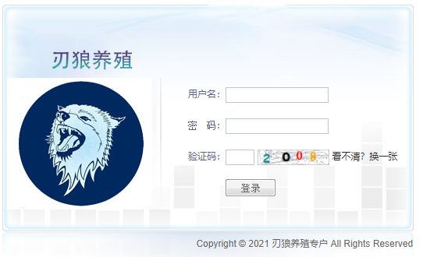

图 4-1 管理平台登录界面

需要输入管理平台管理员账号的用户名以及密码，根据验证图片输入验证码，首先使用CheckUser方法检验用户名、密码、验证码手否都已输入：

if (document.getElementById("txtUserName").value == "") { alert("请输入用户名"); document.getElementById("txtUserName").focus(); return false; }

else if (document.getElementById("txtPassword").value == "") { alert("请输入密码"); document.getElementById("txtPassword").focus(); return false; }

else if (document.getElementById("tbxRegisterVerifier").value == "") { alert("请输入验证码"); document.getElementById("tbxRegisterVerifier").focus(); return  false; }

 else {

        document.getElementById("CommonMessage").innerHTML = "";

        document.getElementById('divbutton').style.display = 'none';

        document.getElementById('loading').style.display = 'block';

        Login();

        return false;}

如果有某一项未输入，则会弹窗显示相对应的错误信息如图4-2所示，如果都已输入则使用Login()方法检验用户名、密码、验证码是否正确，如果有某一项错误，就会显示错误，需要重新输入，全部正确则进入网站首页。

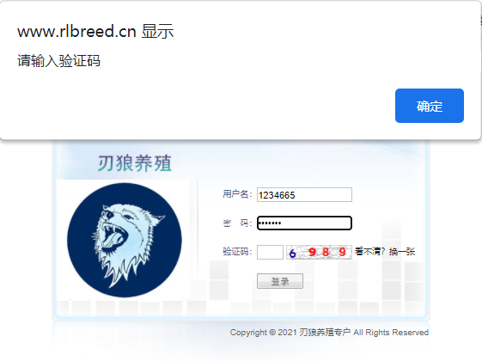

图 4-2登录错误信息

4.2 功能模块

登录进入管理平台后，展示的是管理平台的首页，如图4-3所示，左侧是功能模块的列表展示，点击可看到不同功能模块的数据。

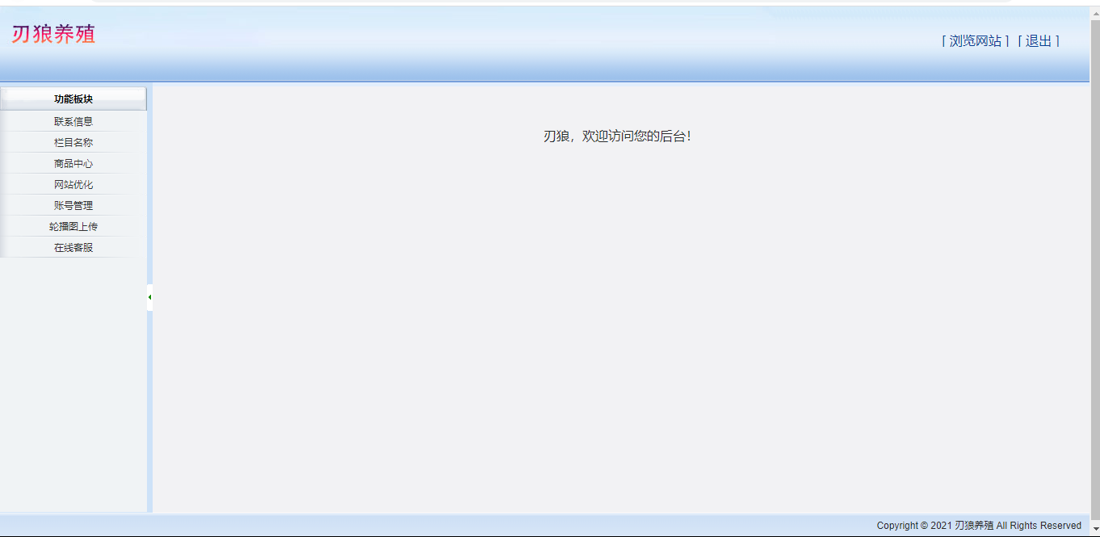

图 4-3管理平台首页

4.2.1 联系信息模块

联系信息模块展示的是养殖场的详细信息，如图4-4所示，包括名称、地址、电话、联系人、邮箱、QQ、微信以及养殖场的地图。

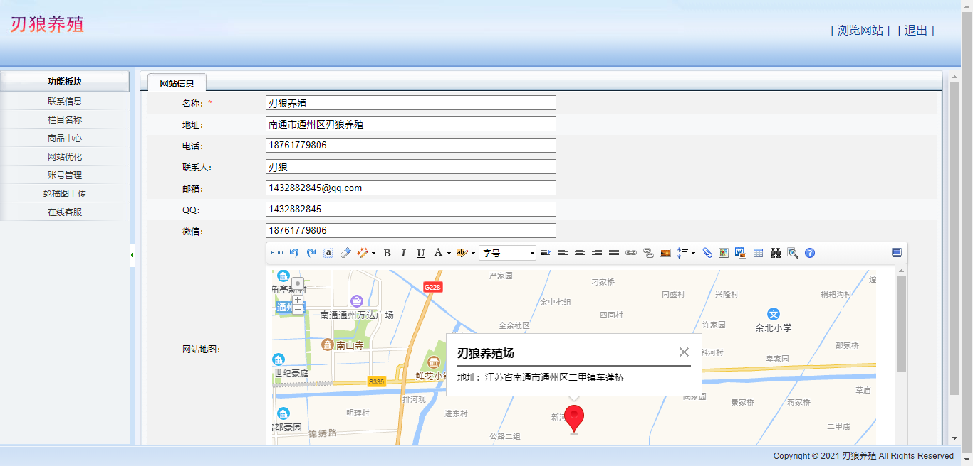

图4-4联系信息模块

联系信息使用了<table>表格标签，每一项信息都使用<tr>和<td>列表标签来展示，引入数据库数据，具体代码如下：

<table width="100%" border="0" cellspacing="0" cellpadding="0">

<tr>

<td bgcolor="#f2f2f2" class="left_txt2">名称：<font color='red'>*</font></td>

<td width="85%" bgcolor="#f2f2f2"><asp:TextBox ID="txtCompanyName" runat="server" Width="400"></asp:TextBox>

</tr>

<tr>

<td class="left_txt2">地址：</td>

<td><asp:TextBox ID="txtAddress" runat="server" Width="400"></asp:TextBox></td>

</tr>

<tr>

<td bgcolor="#f2f2f2" class="left_txt2"> 电话：</td>

<td bgcolor="#f2f2f2"><asp:TextBox ID="txtPhone" runat="server" Width="400"></asp:TextBox></td>

</tr>

<tr>

<td bgcolor="#f2f2f2" class="left_txt2"> 联系人：</td>

<td bgcolor="#f2f2f2"><asp:TextBox ID="txtContact" runat="server" Width="400"></asp:TextBox></td>

</tr>

<tr>

<td bgcolor="#f2f2f2" class="left_txt2"> 邮箱：</td>

<td bgcolor="#f2f2f2"><asp:TextBox ID="txtEmail" runat="server" Width="400"></asp:TextBox></td>

</tr>

<tr>

<td class="left_txt2">QQ：</td>

<td><asp:TextBox ID="txtQQ" runat="server" Width="400"></asp:TextBox></td>

</tr>

<tr>

<td bgcolor="#f2f2f2" class="left_txt2">微信：</td>

<td bgcolor="#f2f2f2"><asp:TextBox ID="txtWeChat" runat="server" Width="400"></asp:TextBox></td>

</tr>

<tr>

<td class="left_txt2" bgcolor="#f2f2f2"> 网站地图：</td>

<td bgcolor="#f2f2f2"><textarea id="content" rows="8" cols="8" runat="server" style="height: 270px; width: 900px;"></textarea></td></tr>

每一项都可以进行修改，修改之后可点击下方保存按钮，显示设置成功如图4-5所示，数据修改成功，对应的宣传网站联系我们菜单页面数据信息也被修改。

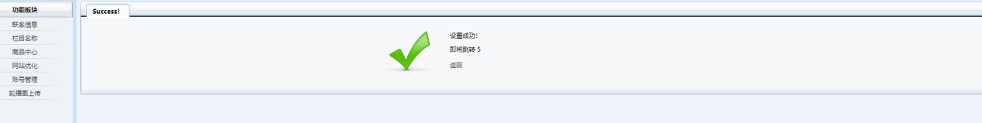

图4-5设置成功

点击保存按钮时将填写的数据提交保存，具体代码如下：

<td class="left_txt2"></td>

<td><div id="divHidden" style="display: none;">

<table>

<tr>

<td><img src="images/admin_images/loading.gif" /></td>

<td><span style="color: #666; padding-left: 5px;">正在保存...</span></td>

</tr>

</table>

</div>

<div id="divShow">

<asp:Button ID="btnSave" Text="保 存 内 容" runat="server" OnClick="btnSaveClick" CssClass="button"/></div>

</td>

</tr>

</table>

网站的联系我们菜单页面如图4-6所示，和管理平台联系信息模块展示的数据一致，地图是高德地图，可以左右移动，也可以进行放大和缩小。

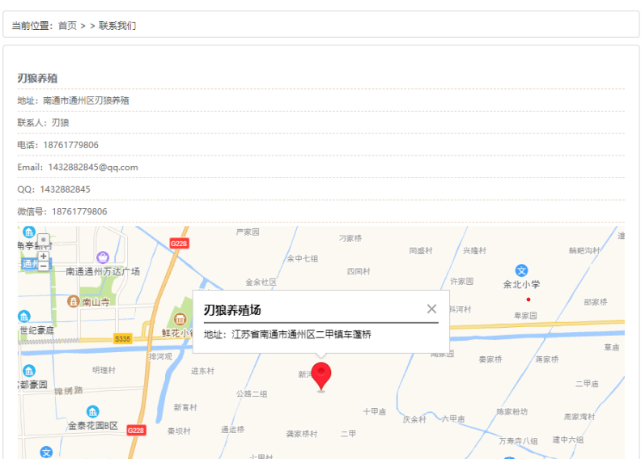

图 4-6联系我们菜单页面

4.2.2 栏目名称模块

栏目名称模块展示导航菜单数据，如图4-7所示。

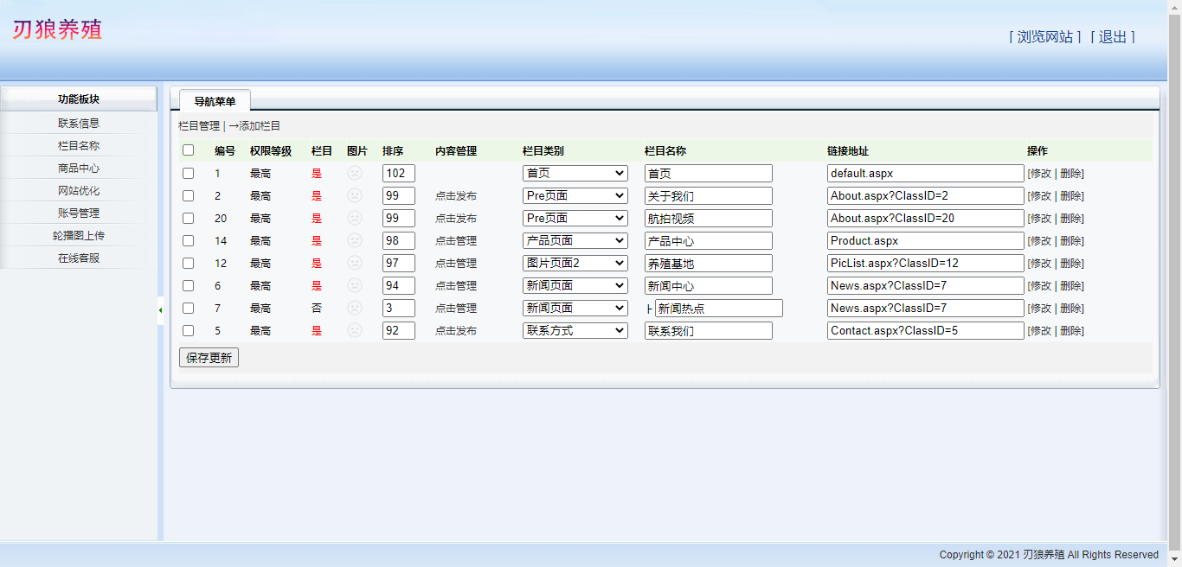

图 4-7栏目名称模块

导航菜单使用了<table>表格标签，每一项信息都使用<tr>和<td>列表标签来展示，引入数据库数据，具体代码如下：

<td valign="top" bgcolor="#F7F8F9">

<td valign="middle" background="images/admin_images/mail_leftbg.gif"</td>

<td valign="top" bgcolor="#F7F8F9">

<table width="100%" border="0" cellspacing="0" cellpadding="0">

<tr>

<td class="left_txt" colspan="2" bgcolor="#f2f2f2" align="left">

<a href="NewsClass.aspx">栏目管理</a>

|<a href="NewsClassEdit.aspx?Action=Add" id="A1">→添加栏目</a>

</td>

</tr>

</table>

<table cellpadding="2" cellspacing="1" border="0" width="100%" align="center">

<tr style="background-color: #EDF7E7; font-weight: bold; height: 26px;">

<td>

<b><input onclick="checkFormAll(this.checked)" type="checkbox" value="-1" /></b>

</td>

<td><b>编号</b></td>

<td><b>权限等级</b></td>

<td><b>栏目</b></td>

<td><b>图片</b></td>

<td><b>排序</b></td>

<td><b>内容管理</b></td>

<td><b>栏目类别</b></td>

<td><b>栏目名称</b></td>

<td><b>链接地址</b></td>

<td><b>操作</b></td>

</tr><asp:Literal runat="server" ID="litlist"></asp:Literal><tr>

<td colspan="11" bgcolor="#f2f2f2" height="36">

<span id="divbutton" style="padding-left: 0px;">

<input type="button" name="buttonPaixu" id="buttonPaixu" value="保存更新" onclick="buttonPaixu_Save()" class="btnUpdate2018" />

</span>

<span id="loading" style="display: none;">

<img src="../images/loading_small.gif" alt="" /><span style="color: #666;">正在保存...</span>

</span>

</td>

</tr>

</table>

<script type="text/javascript">showSelected();</script>

</td>

主要展示了导航菜单的名称和对应文件的链接地址，对应宣传网站的导航菜单栏信息如图4-8所示，可以对名称或链接地址进行编辑，也可以添加或删除导航栏目。

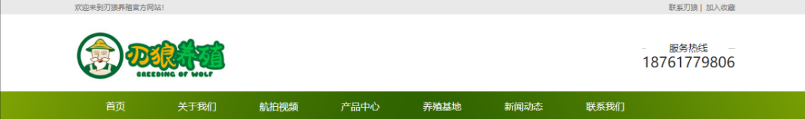

图 4-8导航菜单栏

4.2.3 商品中心模块

商品中心模块展示的是最主要的商品部分数据，如图4-9所示，包含商品分类和商品两部分数据。商品有多个不同的分类，分类数据包括名称、代号、拍讯、等级等信息，可以进行编辑修改。

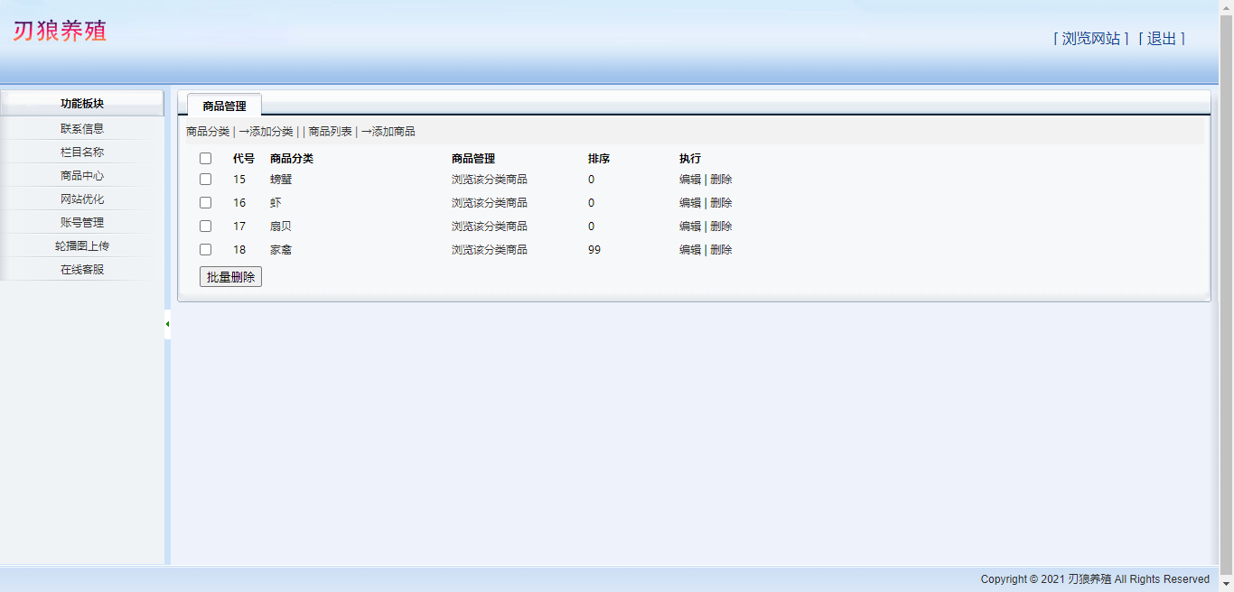

图 4-9商品中心模块

商品分类使用了<table>表格标签，每一项信息都使用<tr>和<td>列表标签来展示，引入数据库数据，具体代码如下：

<table cellpadding="2" cellspacing="1" border="0" width="100%" align="center" style="margin-top:5px;">

<tr>

<td style="width: 40px; padding-left:10px;">

<input onclick="checkFormAll(checked)" type="checkbox" id="chk_1" name="chk_1" value="-1">

</td>

<td><b>代号</b></td>

<td><b>商品分类</b></td>

<td><b>商品管理</b></td>

<td><b>排序</b></td>

<td><b>执行</b></td>

</tr>

<asp:Literal runat="server" ID="litlist"></asp:Literal>

</table>

可以添加分类如图4-10所示，需要天界排序、父级、分类名称等信息，父级就是分类的等级，如果未选择默认为顶级分类。

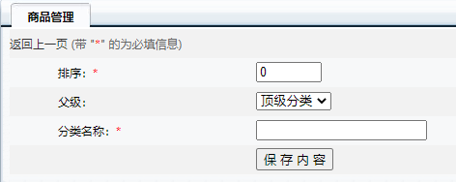

图 4-10添加分类

添加商品分类使用了<table>表格标签，每一项需要填加的信息都使用<tr>和<td>列表标签，填写数据完成后点击保存按钮，具体代码如下：

<table cellpadding="0" cellspacing="0" border="0" width="100%" align="center">

<tr>

<td class="td_left">排序：<font color="red">*</font></td>

<td class="td_right">

<asp:TextBox ID="txtPaixu" runat="server" Width="60" onKeyUp="this.value=this.value.replace(/[^\d]/g,'')"

Text="0"></asp:TextBox>

</td>

</tr>

<tr>

<td class="td_left_color">父级：</td>

<td class="td_right_color">

<asp:DropDownList runat="server" ID="dropParentId"></asp:DropDownList>

</td>

</tr>

<tr>

<td class="td_left">分类名称：<font color="red">*</font></td>

<td class="td_right">

<asp:TextBox runat="server" ID="txtContext"></asp:TextBox>

</td>

</tr>

<tr>

<td class="td_left_color">&nbsp;</td>

<td class="td_right_color">

<div id="divHidden" style="display: none;">

<img src="images/admin_images/loading.gif" alt="" />

<span style="color: #666;">正在保存...</span>

</div>

<div id="divShow">

<asp:Button ID="btnSave" runat="server" Text="保 存 内 容" OnClick="btnSaveClick" class="button" />

</div>

</td>

</tr>

</table>

</asp:Panel>

可以删除分类，但是删除分类是需要注意一点，商品数据是和分类绑定的，如果删除某一个分类信息，则绑定在该分类下的商品数据也将被删除。因此在删除分类时会进行提示如图4-11所示，使管理员更谨慎的操作，以免数据出错。

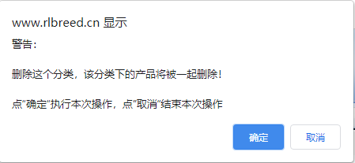

图 4-11删除分类提示

删除商品分类是首先进入winconfirm方法，让管理员再次确认是否删除该尚品分类，确认删除返回“true”，取消则返回“false”，具体代码如下：

function winconfirm(){

if (confirm("警告：\n\n删除这个分类，该分类下的产品将被一起删除！\n\n点“确定“执行本次操作，点”取消“结束本次操作")) { return true; }

else { return false; }}

如果管理员确认删除后删除则进入以下判断方法，判断要删除的分类id是否不为空，如果为空，则弹出“请勾选需要删除的项目！”的提示信息，提醒管理员勾选上要删除的分类；如果不为空，则使用ajax调用删除的方法，如果删除成功弹出“操作成功！”的弹窗，如果未删除成功弹出“操作失败！”的弹窗，

具体代码如下：

if (strID != ""){

document.getElementById("divbutton").style.display = "none";

document.getElementById("loading").style.display = "block";

//提交信息开始

$.ajax({

type: "get",

url: "ashx/delete.aspx?tb=ProClass&id=" + strID,

success: function (msg){

if (msg == "success"){

document.getElementById("divbutton").style.display = "block";

document.getElementById("loading").style.display = "none";

alert("操作成功！");

window.location.reload();

}

else{

document.getElementById("divbutton").style.display = "block";

document.getElementById("loading").style.display = "none";

alert("操作失败！");

window.location.reload();

}}});

//提交信息结束

}

else{alert("请勾选需要删除的项目！");}

商品列表展示了商品的编号、状态、排序、图片、名称、访问量以及添加时间等信息，如图4-12所示，可以进行编辑修改。

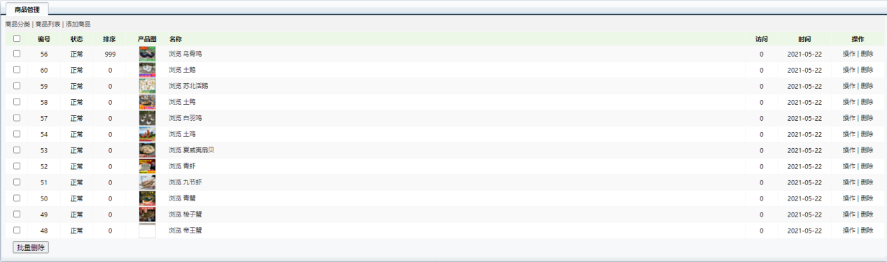

图4-12商品列表

商品管理的删除逻辑与删除商品分类时逻辑是相同的，商品的展示具体代码如下：

<asp:TemplateField HeaderText="编号">

<HeaderStyle Width="60px" HorizontalAlign="Center" />

<ItemStyle Width="60px" HorizontalAlign="Center" />

<ItemTemplate><%#Eval("proid") %></ItemTemplate>

</asp:TemplateField>

<asp:TemplateField HeaderText="状态">

<HeaderStyle Width="60px" HorizontalAlign="Center" />

<ItemStyle Width="60px" HorizontalAlign="Center" />

<ItemTemplate><%#chkIstop(Eval("state", "{0}"))%></ItemTemplate>

</asp:TemplateField>

<asp:TemplateField HeaderText="排序">

<HeaderStyle Width="60px" HorizontalAlign="Center" />

<ItemStyle Width="60px" HorizontalAlign="Center" />

<ItemTemplate>&nbsp;<%#Eval("paixu") %></ItemTemplate>

</asp:TemplateField>

<asp:TemplateField HeaderText="产品图">

<HeaderStyle Width="80px" HorizontalAlign="Center" />

<ItemStyle Width="80px" HorizontalAlign="Center" />

<ItemTemplate><%#chkPic(Eval("ProPath", "{0}"))%></ItemTemplate>

</asp:TemplateField>

<asp:TemplateField HeaderText="名称">

<HeaderStyle HorizontalAlign="left" />

<ItemStyle HorizontalAlign="left" />

<ItemTemplate>

<a href="../ProDetail.aspx?ProId=<%#Eval("ProId") %>" target="_blank">浏览</a>

<a href="?Action=Add&Id=<%# Eval("ProId") %>"><%#Eval("ProName")%></a>

</ItemTemplate>

</asp:TemplateField>

<asp:TemplateField HeaderText="访问" >

<HeaderStyle Width="60px" HorizontalAlign="Center" />

<ItemStyle Width="60px" HorizontalAlign="Center" />

<ItemTemplate><%#Eval("hits")%></ItemTemplate>

</asp:TemplateField>

<asp:TemplateField HeaderText="时间">

<HeaderStyle Width="100px" HorizontalAlign="Center" />

<ItemStyle Width="100px" HorizontalAlign="Center" />

<ItemTemplate><%#Convert.ToDateTime(Eval("putdate")).ToString("yyyy-MM-dd") %></ItemTemplate>

</asp:TemplateField>

因为商品数据过多，一页数据展示不全，所以当商品数据量超过当前展示的一页时进行分页展示，具体代码如下：

<PagerTemplate>

<div id="main" style="width: 100%; padding-top: 10px; text-align: center;">

&nbsp;&nbsp;页次：<asp:Label ID="lblPageCurrent" runat="server" Text="1" CssClass="txtInfo"></asp:Label>

/<asp:Label ID="lblPageCount" runat="server" Text="1"></asp:Label>&nbsp;&nbsp; 共&nbsp;<asp:Label ID="lblPageRow" runat="server" Text="1" CssClass="txtInfo"></asp:Label>&nbsp;条记录

<asp:LinkButton ID="btnFirst" runat="server" CssClass="link" CommandName="Pager" CommandArgument="First" OnCommand="NavigateToPage">[首页]</asp:LinkButton>&nbsp;

<asp:LinkButton ID="btnPrev" runat="server" CssClass="link" CommandName="Pager" CommandArgument="Prev" OnCommand="NavigateToPage">[前一页]</asp:LinkButton>&nbsp;

<asp:LinkButton ID="btnNext" runat="server" CssClass="link" CommandName="Pager" CommandArgument="Next" OnCommand="NavigateToPage">[下一页]</asp:LinkButton>&nbsp;

<asp:LinkButton ID="btnLast" runat="server" CssClass="link" CommandName="Pager" CommandArgument="Last" OnCommand="NavigateToPage">[尾页]</asp:LinkButton>&nbsp;

</div>

</div>

</PagerTemplate>

商品可以进行添加和删除，添加商品如图4-13所示，需要选择商品分类、上传商品图片、填写顺序、名称、类型、产地、价格、详细内容等信息，填写完成之后点击保存内容按钮，该条商品数据即添加成功。添加成功之后，在宣传网站的产品中心菜单页面就会有该商品的信息了。

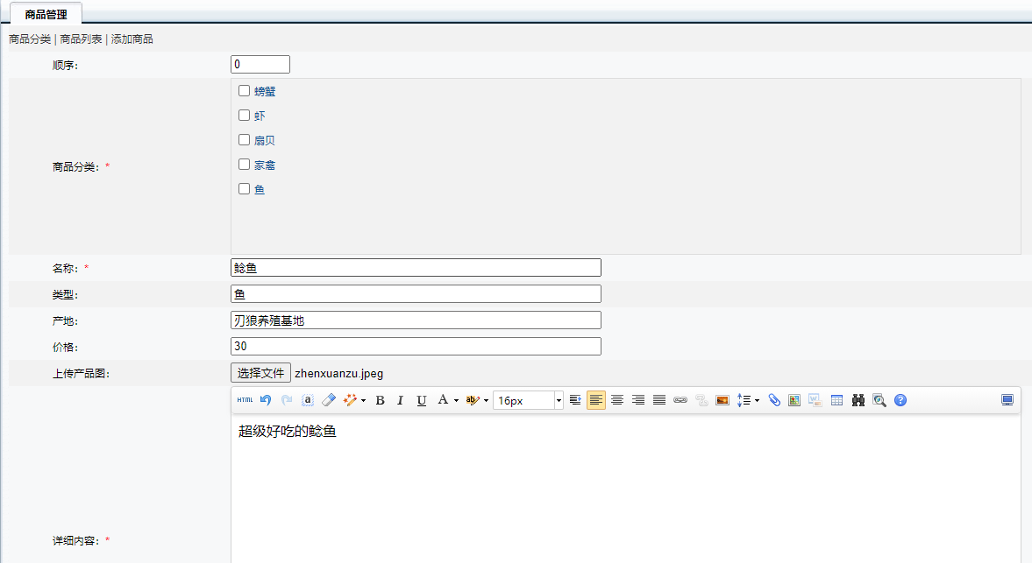



图4-13添加商品

添加商品需要填写商品的各项信息，使用<table>标签设定表格，将各项信息放置到<tr>和<td>中，其中只需要输入文字的使用TextBox类型；当选择商品所属的分类时使用for循环将数据库中所有的商品分类展示出来；需要上宣传图片时使用<input>标签，类型为“file”进行文件上传；填写详细内容时要填写的文字很多，使用<textarea >文本域标签，可以输入大段的文字。具体代码如下。

<asp:Panel ID="pnlEdit" runat="server" Width="100%">

<table cellpadding="0" cellspacing="0" border="0" width="100%" align="center">

<tr><td class="td_left">顺序：</td>

<td class="td_right"><asp:TextBox ID="txtPaixu" runat="server" Width="60" Text="0" onKeyUp="this.value=this.value.replace(/[^\d]/g,'')"></asp:TextBox></td></tr>

<tr><td class="td_left_color">商品分类：<font color="red">*</font></td>

<td class="td_right_color"><style type="text/css">

.td_right_color td { padding-right: 0px; padding-left: 2px; font-size: 12px; padding-bottom: 2px; color: #135294; line-height: 20px; padding-top: 2px; height: 24px; }

</style>

<div style="height: 200px; width: 900px; overflow-x: auto; overflow-y: auto; border: 1px solid #ddd;"><%=strList %>

<input type="hidden" id="fenlei" runat="server" />

<script type="text/javascript">

var objClassIdList = "<%=strClassID2 %>";

var objClassId = "<%=intClassID%>";

objClassIdList = objClassIdList.split(',');

var str = document.getElementsByName("box");

var objarray = str.length;

for (i = 0; i < objarray; i++){

for (j = 0; j < objClassIdList.length; j++){

if (str[i].value == objClassIdList[j] || str[i].value == objClassId){

str[i].checked = true;}}}

</script></div></td></tr>

<tr><td class="td_left">名称：<font color="red">*</font></td>

<td class="td_right"><asp:TextBox ID="txtProName" runat="server" Width="415"></asp:TextBox></td></tr>

<tr><td class="td_left_color">类型：</td>

<td class="td_right_color"><asp:TextBox ID="txtProBianhao" runat="server" Width="415"></asp:TextBox></td></tr>

<tr><td class="td_left">产地：</td>

<td class="td_right"><asp:TextBox ID="txtProChandi" runat="server" Width="415"></asp:TextBox></td></tr>

<tr><td class="td_left_color">价格：</td>

<td class="td_right_color"><asp:TextBox ID="txtProPrice" runat="server" Width="415"></asp:TextBox></td></tr>

<tr><td class="td_left">关键词：</td>

<td class="td_right"><asp:TextBox ID="txtKeywords" runat="server" Width="415"></asp:TextBox></td></tr>

<tr><td class="td_left_color">上传产品图：</td>

<td class="td_right_color">

<input id="fileup" type="file" runat="server" style="width: 415px;" class="button" />

<input id="pic" type="hidden" runat="server" value="upload/default.jpg" />

</td></tr>

<tr><td class="td_left">详细内容：<font color="red">*</font></td>

<td class="td_right"><textarea id="fckProDescription" rows="8" cols="8" runat="server" style="height: 320px; width: 900px;"></textarea></td></tr>

<tr><td class="td_left_color">&nbsp;</td><td class="td_right_color">

<div id="divHidden" style="display: none;">

<img src="images/admin_images/loading.gif" alt="" />

<span style="color: #666;">正在保存...</span></div><div id="divShow">

<asp:Button ID="btnSave" runat="server" Text="保 存 内 容" OnClick="btnSaveClick" class="button" /></div></td></tr></table></asp:Panel>

产品中心菜单页面如图4-14所示，展示了所有的产品图片和名称，采用了分页，每页展示九个产品，可以点击下一页后者页码，跳转对应的页面。其中产品的图片及名称部分都可以进行点击。

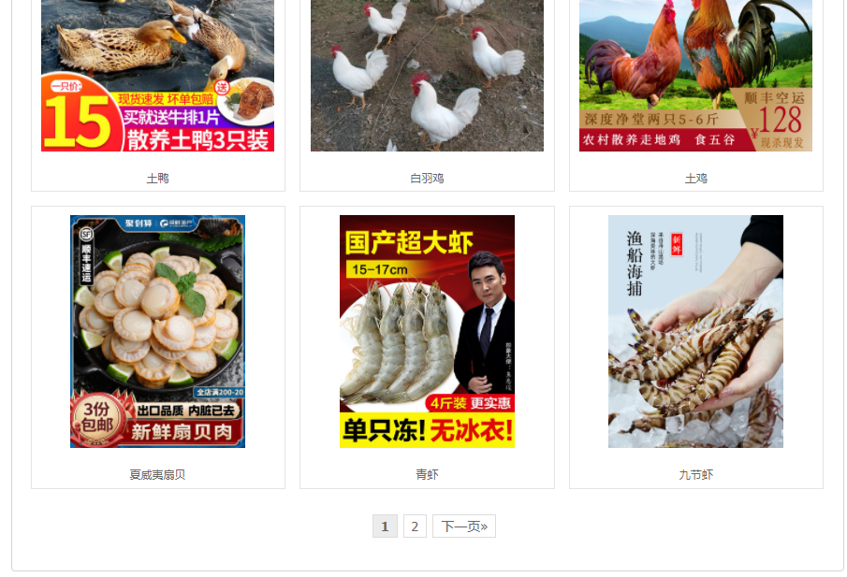

图 4-14 产品中心菜单页面

点击某一个产品的图片或者名称后可以进入该产品的详情介绍页面，如图4-15和图4-16所示。详情页面主要展示了产品名称、产品图片、产品型号、产品产地、发布日期、联系电话、关键词，加入购物车以及产品的详细介绍。图片可放大：鼠标放置在图片上就可以放大图片查看细节。

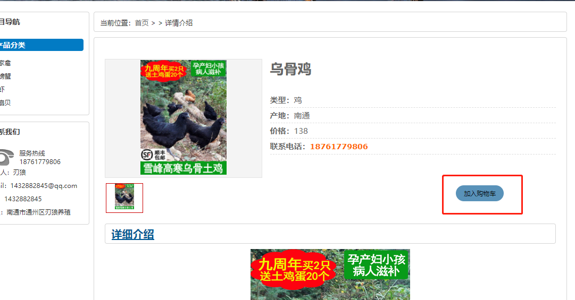

图 4-15产品详情页面

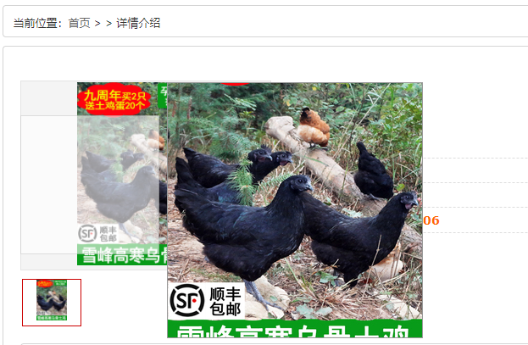

图 4-16产品详情页面

点击将产品加入购物车，如图4-17所示，购物车页面主要展示所购买产品的图片、名称、单价、数量和总价，可以点击清空和结算按钮。

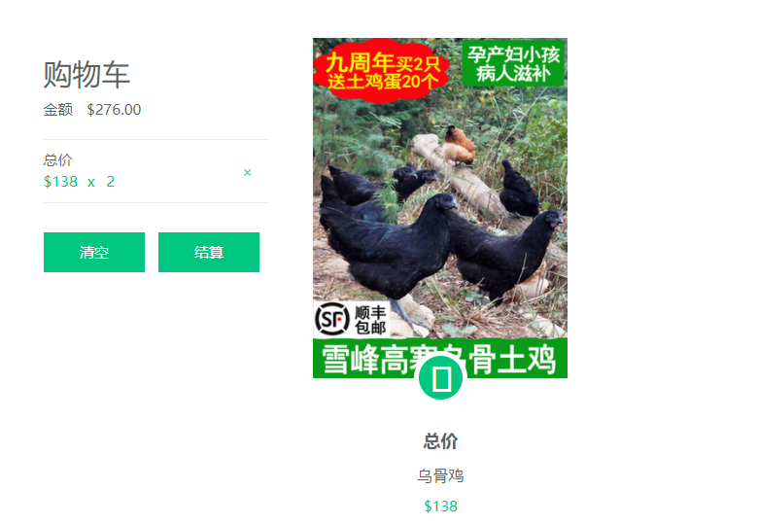

图 4-17购物车页面

点击结算之后进入到支付页面，首先要选择地址如图4-18所示，可以选择已有的收货地址，也可以添加新的收货地址如图4-19所示，需要填写收货人姓名、手机号，选择地区，填写详细地址、邮政编码、地址标签等信息，然后点击保存，就添加了一条新的收货地址。

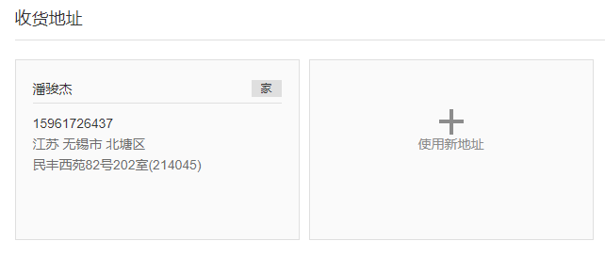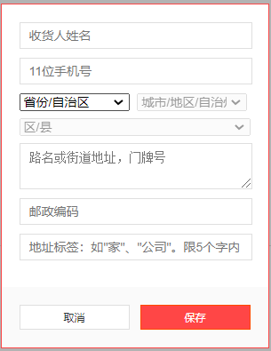

图 4-18收货地址图 图4-19添加地址

然后选择支付方式、费送方式、送货时间、发票信息等就可以点击结算按钮进行支付了如图4-20所示，如果不想购买了也可以点击返回，则不再继续进行支付。

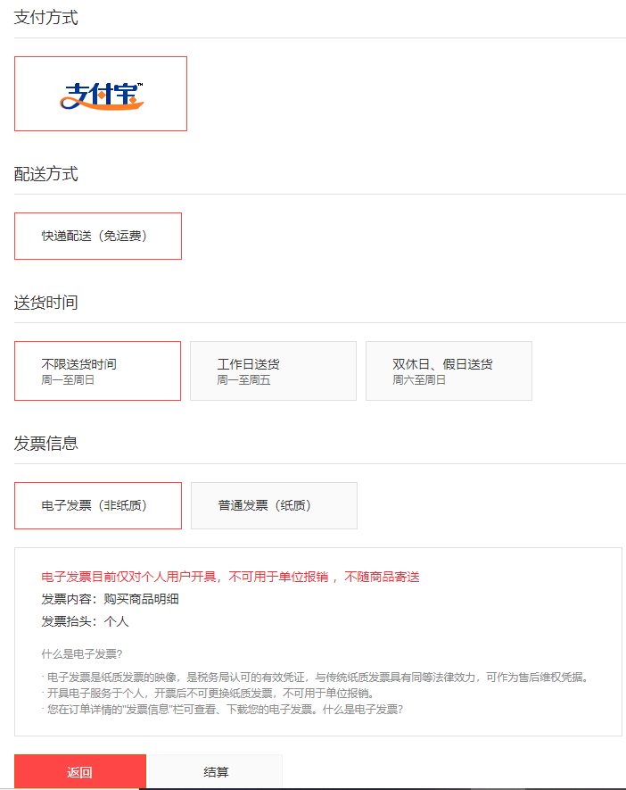

图 4-20支付页面

4.2.4 网站优化模块

网站优化模块展示的是网站的信息，如图4-21所示，包含网站标题、网站描述和网站关键词，可以进行编辑修改。修改之后宣传网站的相关信息也会随之改变。

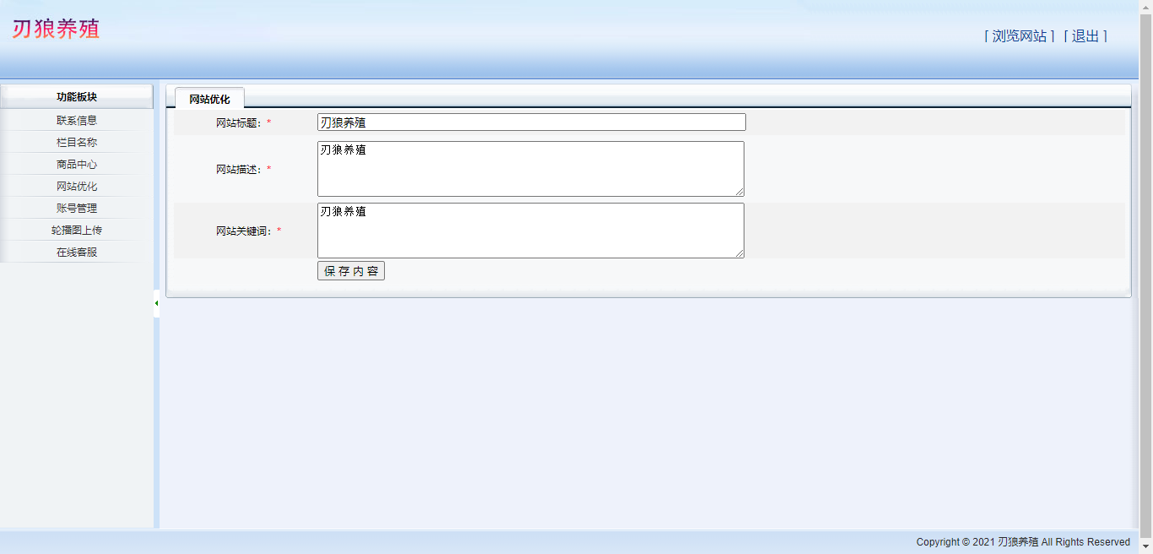

图 4-21网站优化模块

网站优化部分填写时和其他模块，但是在保存时需要进入testMesLen防范判断填写的字数，当填写的字数超过最大可输入字数（maxlen）时，会弹窗进行提示，具体代码如下：

function testMesLen(mes, maxlen, objID){

document.getElementById(objID).value = maxlen - mes.value.length;

if (document.getElementById(objID).value < 0){

alert("最多输入" + maxlen + "个字符！");

mes.value = mes.value.substring(0, maxlen);

document.getElementById(objID).value = maxlen - mes.value.length;}}

4.2.5 账号管理模块

账号管理模块主要是对管理平台管理员账号的展示，如图4-22所示，账号列表展示了账号、密码、角色，已有的管理账号可以进行修改密码操作。

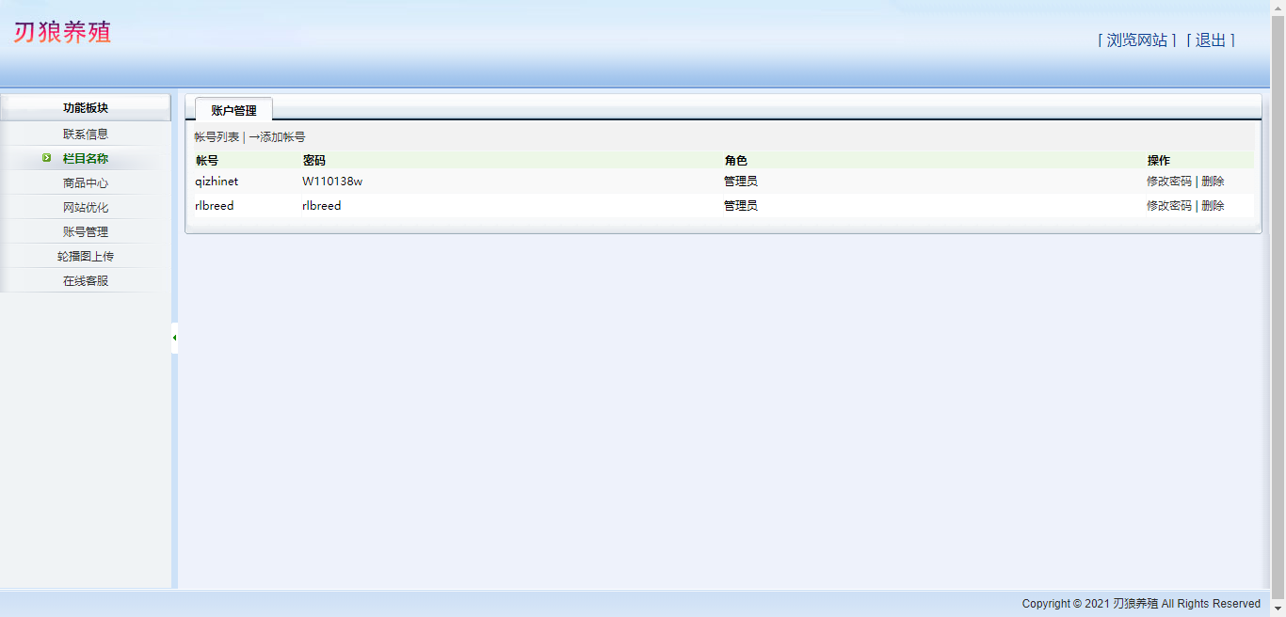

图 4-22账号管理模块

可以添加管理员账号如图4-23所示，需要填写账号、密码、重复密码等信息，两次填写的密码必须一致；也可以删除已有的管理员账号，在点击删除之后会有提示信息如图4-24所示，提示管理员谨慎操作，避免错误点击。

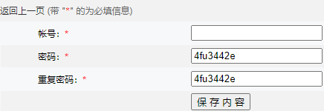

图 4-23添加账号 图 4-24删除提示

进行添加账户时，进入checkNull方法进行判断，首先判断是否填写账号（txtAdminName）或密码（txtAdminPassword）信息，如果txtAdminName或txtAdminPassword为空，则弹窗提示“帐号/密码为必填项！”；当账号密码都不为空时，判断密码长度是否符合要求,当密码的长度小于6位时弹窗提示“密码长度至少为6位！”；当没有填写重复密码（txtAdminPassword2）时，弹窗提示“请重复再输一次密码！”，重复密码同样要判断长度；当重复密码与密码如输入的不一致时，弹窗提示“两次输入的密码不一致！”，这一项是为了提醒管理员输入并记住密码。具体代码如下：

function checkNull(){

if (document.getElementById("txtAdminName") != null){

if (document.getElementById("txtAdminName").value == "") { alert("帐号为必填项！");document.getElementById("txtAdminName").focus(); return false; }}

if (document.getElementById("txtAdminPassword").value == "") { alert("密码为必填项！"); document.getElementById("txtAdminPassword").focus(); return false; }

if (document.getElementById("txtAdminPassword").value.length < 6) { alert("密码长度至少为6位！"); document.getElementById("txtAdminPassword").focus(); return false; }

if (document.getElementById("txtAdminPassword2").value == "") { alert("请重复再输一次密码！"); document.getElementById("txtAdminPassword2").focus(); return false; }

if (document.getElementById("txtAdminPassword2").value.length < 6) { alert("密码长度至少为6位！"); document.getElementById("txtAdminPassword2").focus(); return false; }

if (document.getElementById("txtAdminPassword").value != document.getElementById("txtAdminPassword2").value) { alert("两次输入的密码不一致！"); return false; }

document.getElementById("divShow").style.display = "none";

document.getElementById("divHidden").style.display = "block";

return true;}

4.2.6 轮播图上传模块

轮播图上传模块主要是对轮播图数据的操作，如图4-25所示，图片中心展示了多张轮播图图片，可以对已有的轮播图进行修改和删除操作。

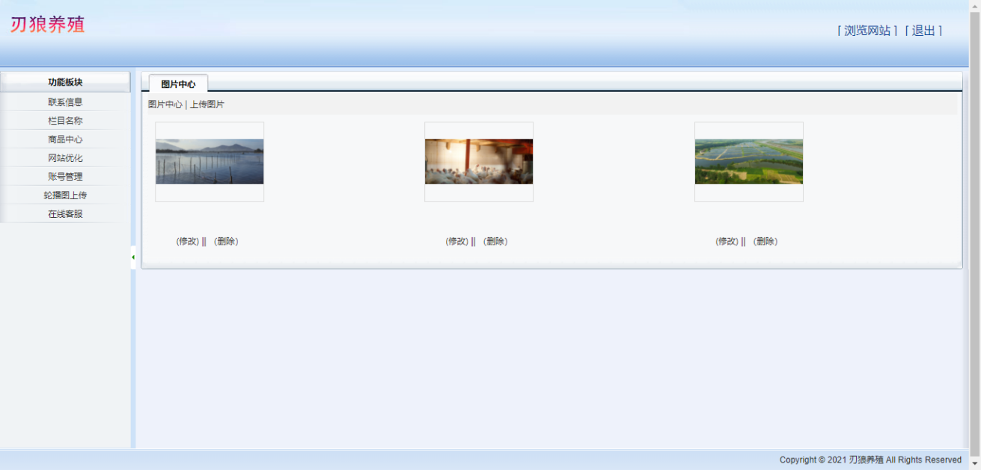

图 4-25轮播图上传模块

也可以添加轮播图，点击上传图片跳转到添加轮播图的页面如图4-26所示，需要填写顺序、位置信息并选择文件上传图片，点击保存内容按钮则上传成功。

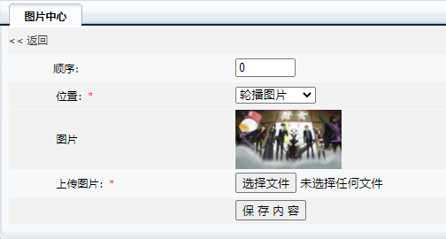

图 4-26添加轮播图

添加轮播图时要进入checkNull判断信息是否都已填写，首先判断是否已选择图片放置的位置，其次判断是否已上传图片，具体代码如下：

function checkNull(){

var objClassID =

document.getElementById("dropClassID").options[document.getElementById("dropClassID").selectedIndex].value;

if (objClassID == "0") {

alert("请选择图片要放置的位置！"); document.getElementById("dropClassID").focus(); return false; }

if (document.getElementById("fileup").value=="" && document.getElementById("pic").value == "upload/default.jpg") {

alert("请选择要上传的图片！"); document.getElementById("fileup").focus(); return false; }}

此时宣传网站的导航栏下的轮播图位置也会相应的多出一张图片，如图4-27所示，轮播图会自动滑动到下一张，也可以左右点击滑动到下一张。

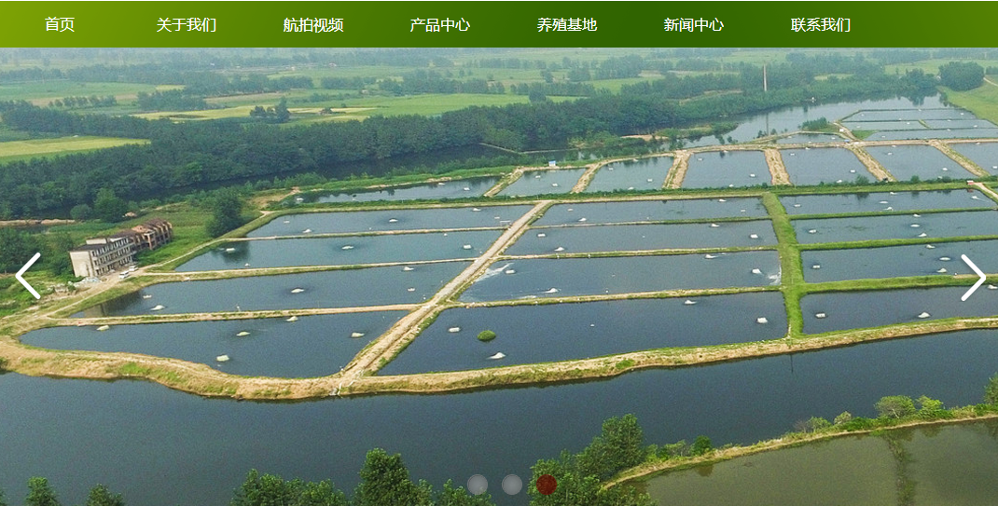

图 4-27宣传网站轮播图

4.2.7 在线客服模块

在线客服主要是通过客户遇到问题时能够及时联系到客服进行沟通与咨询。后台的在线客服主要是管理客服账号的添加与修改，如图4-28，4-29所示，具体代码如下：

function checkNull()

{

if (document.getElementById("txtQQ").value == "") { alert("QQ号为必填项！"); document.getElementById("txtQQ").focus(); return false; }

if (document.getElementById("txtName").value == "") { alert("QQ名称为必填项！"); document.getElementById("txtName").focus(); return false; }

document.getElementById("divShow").style.display = "none";

document.getElementById("divHidden").style.display = "block";

return true;}

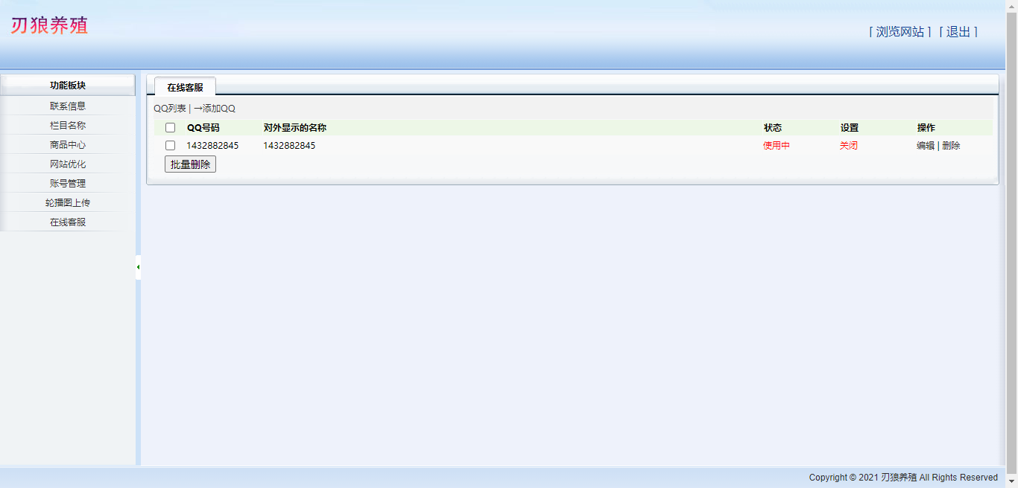

图4-28在线客服管理图

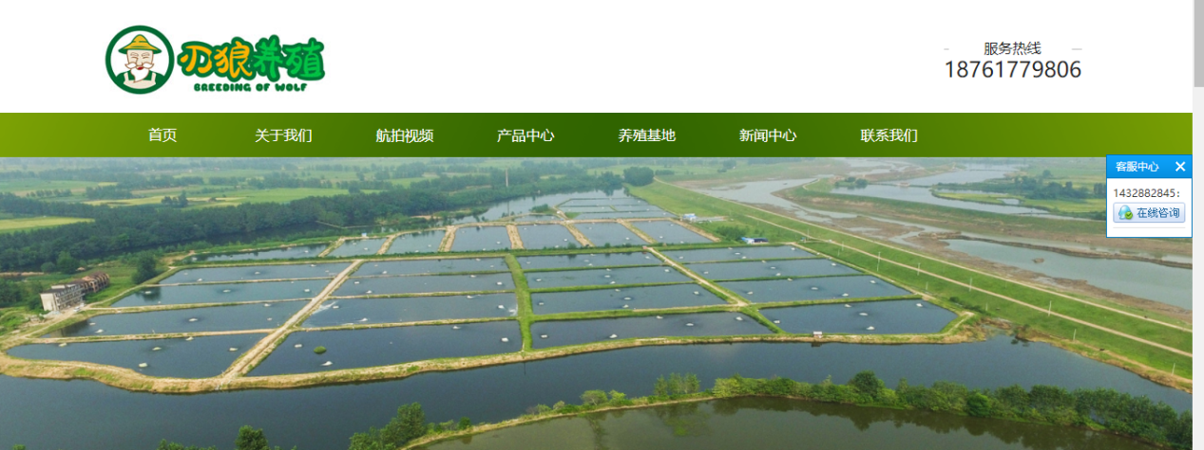

图4-29在线客服图

以上是本基于刃狼养殖场管理平台的全部功能。

5 结论

管理平台的实现与应用解放了人力，只需要一个人操作管理平台，就可以实现管理整个养殖场的数据。节省了人力物力，节约了时间成本，搭配宣传网站实现了宣传管理一体化。实际应用效果表明，使用HMTL5的宣传网站和使用了.NET技术的管理平台在实际搭建后，代码结构非常的清晰，有效提高了开发效率，同时降低了日后维护网站的成本，节省了开发人员的时间，使得日后的更新升级更快捷。而且基于管理平台的数据管理与操作、宣传网站的养殖场以及产品的宣传和小手，整个养殖场的运作更加的科技化，它在方便了用户的同时，也使得养殖场的管理也焕然一新，可谓是一举两得。

**参考文献**

[1]郝咪娜,刘淑娴,牛娜,熊文丽,韩冬梅.基于HTML5的网络书店系统的设计与实现.新疆 乌鲁木齐：福建电脑.2021年第4期:25-28

[2]蓝鹰.基于HTML5技术的搞笑门户网站设计.吉林 四平：智能计算机与应用.2020.08(第4期)：96-100

[3]郑华君.基于HTML5技术企业网站设计.江苏：数学技术与应用（计算机软件）.2018.03

[4] 白党强.基于HTML5的网页设计与实现.电子技术与软件工程(网络与通信).2018：25-26

[5] 俞华峰.基于HTML5的网页设计与实现.浙江 杭州.科技信息(SCIENCE & TECHNOLOGY INFORMATION).2020年第29期:115-116

[6] 王萍利. 基于HTML5的Web前端框架设计及研究.陕西 西安.科技信息(SCIENCE & TECHNOLOGY INFORMATION).2021.12.04

[7] 刘玉军,王志强,王静.基于HTML5的电子商务网站设计与实现.河南 安阳：计算机科学与应用.2018年第3期:101-104

[8] 张伟,张志刚,刘文静.基于HTML5的博客网站设计与实现.河南 郑州：计算机应用.2019年第2期:102-105

[9] 刘金凤,王鹏宇,赵晓.基于HTML5的新闻网站设计与实现.辽宁 沈阳：计算机科学与应用.2020年第12期:101-104

[10] 王红,王亚丽.基于HTML5的教育网站设计与实现.江苏 南京：教育信息化.2021年第3期:101-104

[11] 赵静,王丽霞.基于HTML5的政府网站设计与实现.山东 济南：计算机与应用.2021年第11期:101-104

[12] 张立强,王丽,李磊.基于HTML5的医疗网站设计与实现.安徽 合肥：计算机应用.2021年第12期:101-104

致谢

光阴似箭，日月如梭，这两年的时间一晃而过。在这几年里，我付出了很多，同样，我也收获了很多。这四年是我最真诚的青春，最纯真的岁月，最美丽的大学生活，在这里，我收获了很多来自五湖四海的朋友，感受到了她们的热情。当然，我们的学习能力也得到了提升，还把自己鲜为人知的一面挖掘了出来，这都要归功于我们的老师。我真的很感谢所有的恩师：并且在这几年里，是你们给予我收获，带领我走进知识的殿堂，让我不断地努力，不断地进步。

在这次的毕业设计中，我在学校学到的知识和技能都得以应用，实践水平也有了显著的提升。这都要归功于我的指导老师、以及其他任课老师，感谢你们对我的教诲，让我不但可以顺利地完成毕业设计，还学会了不少做人的道理。

**Be based on. Net**

Wang Shengjie

Nanjing University of Information and Engineering, Nanjing 210044

**ABSTRACT：**In view of the difficulties in selling poultry on the current market, the low sales volume and many other problems, this article designs the blade wolf breeding management system to facilitate customers to clearly see the environment and breeding types of the breeding factory, so that customers can understand without leaving the house. The environment of the farm and the types of farming can be more secure and labor-saving to buy the desired farming products. At the same time, the sales volume of the manufacturer has increased, and the advertising and marketing costs are low, and the customer market will be everywhere. A series of advantages. The front-end of this system mainly uses HTML5 technology, and .net technology is used as the back-end support. The database uses SqlServer 2012 database technology to store data and support system operation. This article mainly introduces the technology used in the development process and the specific functions of the website and management platform.

**Key word:** Management platform;Website Design; Function